РЕФЕРАТ  
Курсова робота «Лізингування комерційних банків: український та іноземний досвід»:

Об’єкт дослідження – процес лізингового кредитування на прикладі ПАТ «VAB банку».

Предмет дослідження – шляхи удосконалення лізингових операцій комерційних банків.

Мета роботи – показати всі переваги розвитку лізингових послуг, розкрити недоліки та проблеми, і запропонувати можливі шляхи їх вирішення.

Методи дослідження: порівняльний, статистичний, загальний аналіз літературних джерел,горизонтальний і вертикальний фінансовий аналіз.

Значимість роботи полягає у подальшому використанні даних у написанні наукових та курсових робіт.

Ключові слова: ЛІЗИНГ, ЛІЗИНГОВА ДІЯЛЬНІСТЬ, ЛІЗИНГОДАВЕЦЬ, ЛІЗИНГООТРИМУВАЧ, БАНКІВСЬКА СИСТЕМА, ПЛАТОСПРОМОЖНІСТЬ, КРЕДИТОСПРОМОЖНІСТЬ, ЛІЗИНГОВЕ КРЕДИТУВАННЯ, СТРОК ЛІЗИНГУ, ЛІЗИНГОВИЙ ДОГОВІР.

# ЗМІСТ

ЗАВДАННЯ НА КУРСОВУ РОБОТУ……………………………………………..

РЕФЕРАТ…………………………………………………………………………….

ВСТУП……………………………………………………………………………….

РОЗДІЛ 1 МЕТОДОЛГІЧНІ ТА ТЕОРЕТИЧНІ АПЕКТИ ВИВЧЕННЯ ЛІЗИНГОВИХ ОПЕРАЦІЙ В КОМЕРЦІЙНИХ БАНКА………………………...

1.1. Сутність, види,функції та переваги аспектів лізингу..………………………. 1.2 Становлення та особливості розвитку лізингу в зарубіжних країнах та в Україні………………………………………………………………………………..

1.3 Законодавчі та нормативні акти лізингу……………………..………………...

РОЗДІЛ 2 АНАЛІЗ ВИКОРИСТАННЯ ЛІЗИНГОВИХ ОПЕРАЦІЙ У ДІЯЛЬНОСТІ КОМЕРЦІЙНИХ БАНКІВ: ВІТЧИЗНЯНИЙ ТА СВІТОВИЙ ДОСВІД……………………………………………………………………………….2.1 Коротка характеристика «VAB Банку» України та аналіз його діяльності..

2.2 Аналіз етапів здійснення лізингового процесу ………………………………… 2.3 Аналіз методичних основ розрахунків лізингових платежів…………………

2.4 Аналіз лізингових операцій у «VAB Банку»……………………………………

2.5 Аналіз лізингових операцій у зарубіжній практиці…………………………….

РОЗДІЛ 3 ПРОБЛЕМИ ТА ШЛЯХИ УДОСКОНАЛЕННЯ ЛІЗИНГОВИХ ОПЕРАЦІЙ КОМЕРЦІЙНИХ БАНКІВ……………………………………….…… 3.1 Проблеми ринку лізингу в Україні…………………………………………......

3.2 Проблеми розвитку лізингу України в розрізі спільного європейського ринку…………………………………………………………………………………...ВИСНОВКИ……………………………………………………………………….......СПИСОК ВИКОРИСТАНИХ ДЖЕРЕЛ…………………………………………….

ДОДАТОК А. КРЕДИТИ КЛІЄНТАМ ЗА 2011-2012 РР………………………….

ДОДАТОК Б. ЗМЕНШЕННЯ КОРИСНОСТІ КРЕДИТІВ 2011-2012РР…………

ДОДАТОК В. ЗВІТ ПРО РУХ ГРОШОВИХ КОШТІВ ЗА 2012Р…………………

ДОДАТОК Г. ЗВІТ ПРО ПРИБУТКИ ТА ЗБИТКИ ЗА 2012 Р…………………..

**ВСТУП**

Актуальність цієї теми плягає у тому, що з моменту здобуття незалежності Україна стала на шлях глибоких перетворень, у яких головне місце посідають фінансово-кредитні відносини. Для структурної перебудови господарства Україна гостро потребує інвестицій.

У такій ситуації стає можливим застосування якісно нових методів оновлення матеріальної бази і модернізації основних фондів підприємств різних форм власності. Одним із найбільш ефективних таких методів є лізинг, під яким у загальному сенсі розуміється передача господарського майна в тимчасове користування на умовах певного терміну, зворотності та платності.

Процес переходу до ринкових відносин зумовлює пошук нових шляхів вирішення проблем, пов’язаних із перехідними етапами розвитку економіки.

Сьогодні лізингові операції розглядаються як новий вид фінансування. Цьому сприяють загальні тенденції економічного розвитку та інші вигоди.

До них, зокрема, належать:

- зменшений обсяг ліквідних засобів у зв’язку із труднощами, що постійно виникають на грошовому ринку;

- підвищення конкуренції, що потребує оптимізації інвестицій, які надають можливість суттєво розширити ринок збуту за рахунок залучення до господарського обігу малих і середніх фірм;

- підтримка розвитку лізингових операцій з боку державних органів влади і фінансових ділових осередків у цілому, що стимулює зростання інвестиційної діяльності;

- загальне збереження ліквідності підприємств;

- створення міцної основи для здійснення розрахунків, що надає балансові переваги та страхові вигоди.

Всі вищевикладені аргументи свідчать про те, що лізингова діяльність є, по суті, пільговою галуззю інвестиційної діяльності.

Вказаному питанню приділяється значна увага Міжнародною Фінансовою Корпорацією, Національним банком України, Урядом України, що знайшло своє відображення у Законах України «Про банки і банківську діяльність», «Про фінансовий лізинг», «Про оподаткування прибутку підприємств» і інші.

Проблеми банківської системи, зокрема розвитку лізингового кредитування і лізингових операцій банків, досліджувалися в теоретичних і практичних розробках ведучих учених-економістів як України, так і світу. Так, проблема формування банківських ресурсів і управління ними аналізувалася в роботах таких провідних іноземних учених, як Гилл Е.,.Едвин Дж, Едрадс Б., Котлер Р., Розмари Кемпбелл Дж., Рид Е., Ривуар Ж., Роуз П.С., Синки Д. тощо. У нашій країні дослідження в банківській сфері здійснювали такі ведучі вчені, як Васюренко О.В., Мороз А.М., Лаврушин О.І., Царьків В.А. У їхніх роботах досить глибоко проаналізований проблеми банківської системи, досліджені основні проблеми ресурсної політики, проаналізовані сучасні методи керування ресурсами банку.

У процесі написання роботи були використані роботи вітчизняних і закордонних учених-економістів, практиків банківської діяльності, і періодична література по аналізу банківської діяльності.

Для розкриття мети, треба вирішити наступні завдання:

- вивчення і аналіз теоретичних положень щодо здійснення банками лізингових операцій;

- провести аналіз операції з лізингом банками України;

- на прикладі банку показати діючий механізм роботи з лізингом;

- запропонувати рекомендації щодо удосконалення форм надання лізингу.

Мета роботи полягає у теоретичному обґрунтуванні основ організації лізингових операцій, розкритті діючої практики діяльності ПАТ «VAB Банк» на ринку лізингу, а також пошуку напрямків удосконалення механізму лізингових операцій банку на основі систематизації існуючих пропозиції щодо цього питання.

**РОЗДІЛ 1**

**МЕТОДОЛГІЧНІ ТА ТЕОРЕТИЧНІ АПЕКТИ ВИВЧЕННЯ ЛІЗИНГОВИХ ОПЕРАЦІЙ В КОМЕРЦІЙНИХ БАНКАХ**

**1.1 Сутність, види,функції та переваги аспектів лізингу**

В економічній літературі немає єдиної думки щодо визначення поняття “лізинг”. Це пояснюється складністю економічних, організаційних та правових відносин, що виникають під час здійснення лізингових операцій. У світовій практиці поняття “лізинг” використовується для позначення різного роду угод, заснованих на оренді товарів тривалого користування. У Законі України “Про лізинг” зазначено: “Лізинг — це підприємницька діяльність, яка спрямована на інвестування власних чи залучених фінансових коштів і полягає в наданні лізингодавцем у виключне користування на визначений строк лізингоодержувачу майна, що є власністю лізингодавця, або набувається ним у власність за дорученням і погодженням з лізингоодержувачем у відповідного продавця майна, за умови сплати лізингоодержувачем періодичних лізингових платежів”. Отже, лізинг розглядається законодавцем як вид підприємницької діяльності, спрямований на інвестування коштів і надання лізингодавцем лізингоодержувачу на певний строк і за певну плату майна. При цьому право власності на об’єкт лізингу залишається у лізингодавця на строк дії договору.

   З економічного погляду лізинг схожий з кредитом, що надається під основні засоби. В останньому випадку кредитоодержувач за рахунок періодичних грошових внесків погашає борг, при цьому комерційний банк з метою забезпечення повернення кредиту зберігає за собою право власності на об’єкт, що кредитується до повного погашення кредиту. Лізингоодержувач стає власником об’єкта лізингу лише після закінчення строку договору. Отже, у лізингу елементи оренди взаємозв’язані з елементами кредитних правовідносин, а грошовий та матеріальний потік злиті в єдиний взаємозв’язаний комплекс грошово-майнових відносин. Тому лізинг ще називають кредит-орендою.

   Поряд з терміном “лізинг” широко вживаються терміни “оренда”, “прокат”, якими позначаються однотипні за своєю юридичною природою договори, кожен з яких має певні особливості, обумовлені предметом найму. Так, предметом прокату можуть бути, як правило, речі, що використовуються для задоволення побутових невиробничих потреб приватних осіб, надаються у тимчасове користування громадянам на строк не більше кількох місяців з обов’язковим поверненням після закінчення терміну прокату.

   Незважаючи на спільні риси, які властиві оренді та лізингу, між ними існують суттєві відмінності:

   1) суб’єктами лізингових відносин є не лише лізингодавець та лізингоодержувач, а й продавець лізингового майна, який відсутній при орендних відносинах.

   2) При лізингу лізингоодержувач не просто бере майно в лізинг, а й виконує деякі обов’язки, притаманні власнику — вибір та одержання від постачальника об’єкта лізингу, прийняття його в експлуатацію тощо. При оренді продавець майна не має самостійної ролі або він просто відсутній.

   3) Якщо орендодавець, як правило, несе відповідальність за недоліки наданого в оренду майна, то лізингодавець лише здійснює оплату майна. Це пов’язано з тим, що лізингоодержувач сам вибирає постачальника та приймає майно (за винятком, коли лізингодавець сам здійснює вибір постачальника та об’єкта лізингу).

   4) Незважаючи на те, що лізингодавець протягом усього строку договору залишається власником об’єкта лізингу, лізингоодержувач бере на себе ризик раптової загибелі та пошкодження цього об’єкта. При звичайній оренді ризикує орендодавець, якщо інше не передбачено договором оренди.

   5) Характерною ознакою лізингу є прискорена амортизація об’єкта лізингу.

   6) Договір лізингу на відміну від договору оренди укладається на строк, за який вартість об’єкта лізингу амортизується повністю або в більшій частині.

   Об’єктом лізингу може бути будь-яке майно, що належить до основних фондів, не заборонене до вільного обігу на ринку і щодо якого немає обмежень про передавання його в лізинг. Розрізняють лізинг рухомого і нерухомого майна.

   Суб’єктами лізингу є сторони, які мають безпосереднє відношення до об’єкта лізингу. При цьому їх можна умовно поділити на прямих і непрямих учасників.

   Безпосередніми учасниками лізингової угоди можуть бути:

- лізингодавець, тобто суб’єкт підприємницької діяльності, у тому числі банківська або небанківська фінансова установа, який передає в користування об’єкти лізингу;

- лізингоодержувач, тобто суб’єкт підприємницької діяльності, котрий одержує в користування об’єкти лізингу за договором лізингу;

- продавець лізингового майна (постачальник) — суб’єкт підприємницької діяльності, що виготовляє майно та/або продає власне майно, яке є об’єктом лізингу.

   Непрямими учасниками лізингової угоди можуть бути, наприклад, страхові компанії, брокерські та інші посередницькі фірми, банки, які кредитують лізингодавця і є гарантами угод.

   Строки договору лізингу визначаються за домовленістю сторін і мають враховувати, зокрема, таке:

- стан і тенденції ринку капіталу, оскільки лізингодавці широко користуються залученими коштами. Це пов’язано з тим, що рівень процентних ставок безпосередньо впливає на розмір лізингових платежів, а отже, на умови договору лізингу, включаючи і строк, на який він укладається;

- строк служби об’єкта лізингу, причому строк договору лізингу не повинен його перевищувати, враховуючи при цьому умови експлуатації об’єкта лізингоодержувачем;

- вірогідність морального старіння об’єкта лізингу та появи на ринку нового, продуктивнішого та/або дешевшого аналога об’єкта лізингу;

- період амортизації об’єкта лізингу. Згідно із Законом України “Про лізинг” договір фінансового лізингу укладається на строк, не менший від строку, за який амортизується 60% вартості об’єкта лізингу, визначеної в день укладення договору. Договір оперативного лізингу укладається на строк, менший від строку, за який амортизується 90% вартості об’єкта лізингу, визначеної в день укладення договору [ 20, с 525 ].

   Існують різні ознаки класифікації видів лізингу. Залежно від типу майна, яке може бути об’єктом лізингу, розрізняють лізинг рухомого майна (машини, транспортні засоби, устаткування тощо) та лізинг нерухомого майна (споруди, будівлі, їхні структурні компоненти тощо).

   Відповідно до того, чи було майно раніше в користуванні, розрізняють лізинг нового майна, що не використовувалося, та лізинг майна, яке вже було в користуванні.  
   Залежно від складу суб’єктів лізингу розрізняють:

- прямий лізинг, за якого власник майна самостійно здає його в лізинг. Фактично має місце двостороння угода, за якою лізингодавець безпосередньо, без третьої сторони, передає майно лізингоодержувачу. Різновидом прямого лізингу є зворотний лізинг, що передбачає набуття лізингодавцем майна у власника і передавання цього майна йому у лізинг. У цьому разі лізингодавець практично надає кредит під заставу майна, що перебуває у розпорядженні продавця-лізингоодержувача;

- непрямий лізинг, коли передавання майна відбувається через посередників. У цьому випадку має місце класична тристороння угода або багатостороння угода з більшою кількістю учасників. При цьому можуть застосовуватися різні схеми із залученням банку. За однією з них банк надає лізинговій компанії кредит на придбання об’єкта лізингу під його заставу, а лізингова компанія, здавши майно в лізинг, погашає банку кредит і сплачує проценти за користування ним за рахунок отримуваних від лізингоодержувача лізингових платежів. За другою схемою банк сам купує майно (стає його власником), за допомогою лізингової компанії здає його в лізинг і отримує лізингові платежі. Роль лізингової компанії зводиться до обслуговування цієї операції.

   Відповідно до сектора ринку, де здійснюється лізинг, розрізняють:  
 - внутрішній (національний) лізинг, коли всі суб’єкти угоди перебувають під юрисдикцією однієї країни;

- зовнішній (міжнародний) лізинг, коли суб’єкти лізингу перебувають під юрисдикцією різних держав, або якщо майно чи платежі перетинають державні кордони. Зовнішній лізинг, у свою чергу, поділяють на експортний та імпортний. При експортному лізингу зарубіжною країною є лізингоодержувач, а при імпортному — лізингодавець.

   За характером лізингових платежів виокремлюють:

- лізинг з грошовими платежами, коли всі платежі здійснюються в грошовій формі;

- лізинг з компенсаційними платежами, коли платежі здійснюються у вигляді поставки товарів, вироблених на лізинговому обладнанні, або у вигляді надання зустрічних послуг;

- лізинг зі змішаними платежами, коли поєднуються перелічені вище дві форми платежів.

   За цільовим призначенням лізинг може бути:

- дійсний, якщо лізингодавець має право на податкові та амортизаційні пільги, а лізингоодержувач може зменшувати на суму лізингових платежів доходи, які оподатковуються податком;

- фіктивний лізинг, якщо угода має за мету виключно одержання високого прибутку за рахунок отримання необгрунтованих податкових і амортизаційних пільг.  
   Відповідно від умов амортизації майна розрізняють:

- лізинг з повною амортизацією, а відтак і з повною виплатою вартості об’єкта лізингу;

- лізинг з неповною амортизацією, а отже, з неповною, частковою виплатою вартості об’єкта лізингу [ 8, с 240-345].

   Залежно від намірів учасників продовжувати термін договору лізинг може бути строковий (одноразовий, на один строк) і поновлювальний (револьверний), коли після закінчення строку договору він поновлюється за домовленістю сторін на новий строк.

   Залежно від набору послуг з обслуговування майна, що передається в лізинг, розрізняють:

- чистий лізинг, коли зобов’язання з обслуговування майна бере на себе лізингоодержувач;

- лізинг з частковим набором послуг, коли на лізингодавця покладаються лише окремі обов’язки з обслуговування майна;

- лізинг з повним набором послуг (повний або “мокрий” лізинг), коли повне обслуговування майна покладене на лізингодавця. У цьому разі можуть пропонуватися не лише технічні послуги, а й послуги з підготовки кадрів, консультаційні послуги тощо.

   За способом фінансування об’єкта лізингу виокремлюють такі його види:

- лізинг за рахунок власних коштів передбачає використання власного капіталу для фінансування придбання об’єкта лізингу, який будуть здавати в лізинг;

- лізинг за рахунок залучених коштів означає, що лізингодавець для фінансування придбання об’єкта лізингу одержує кредити від одного або кількох кредиторів;

- роздільний, або пайовий, лізинг передбачає укладення за участі суб’єктів лізингу багатостороннього договору та залучення одного або кількох кредиторів, які беруть участь у здійсненні лізингу, інвестуючи свої кошти. При цьому сума інвестованих кредиторами коштів не може перевищувати 80% вартості набутого для лізингу майна. Решта суми виплачується у міру отримання лізингових платежів протягом усього строку лізингу. В цьому випадку лізингодавець несе відповідальність перед постачальником за повне і своєчасне погашення раніше не оплаченої ним частини вартості об’єкта лізингу.  
   Залежно від рівня окупності об’єкта лізингу розрізняють оперативний та фінансовий лізинг.

   Оперативний лізинг передбачає передачу лізингоодержувачу права користування об’єктом лізингу, який належить лізингодавцю, на строк, що не перевищує строку його повної амортизації, з обов’язковим поверненням об’єкта лізингу його власнику після закінчення строку дії лізингового договору. Закон України “Про лізинг” передбачає, що сума відшкодування вартості об’єкта лізингу в складі лізингових платежів за період дії договору оперативного лізингу не може перевищувати 10% вартості об’єкта лізингу, визначеної в день укладення договору [ 1] .

   Оперативному лізингу властиві такі характерні ознаки:

- лізингодавець не розраховує на відшкодування всіх своїх витрат за рахунок надходження лізингових платежів від одного лізингоодержувача;

- термін дії договору лізингу не охоплює строку повної амортизації об’єкта лізингу;

- ризик випадкового знищення чи пошкодження об’єкта оперативного лізингу несе лізингодавець, якщо інше не передбачено договором лізингу;

- при оперативному лізингу, якщо інше не передбачено договором, усі витрати на утримання об’єкта лізингу, крім витрат, пов’язаних з його експлуатацією та поновленням використаних матеріалів, несе лізингодавець;

- об’єкт оперативного лізингу обліковується на балансі лізингодавця;

- розмір лізингових платежів при оперативному лізингу, як правило, вищий, ніж при фінансовому, що пов’язано з видами ризиків, які має враховувати лізингодавець;

- після закінчення строку договору оперативного лізингу він може бути продовжений іноді на вигідніших для лізингоодержувача умовах або об’єкт лізингу підлягає поверненню лізингодавцю і може бути повторно переданий у користування іншому лізингоодержувачу.

   Оперативний лізинг застосовується тоді, коли лізингоодержувач готовий скоріше платити вищі розміри лізингових платежів, ніж брати на себе в повному обсязі ризики, пов’язані з володінням майном. Цей вид лізингу застосовується також у випадках:

- коли термін використання об’єкта лізингу менший терміну його фізичного зносу;

- коли використовуються машини, обладнання, які потребують спеціального технічного обслуговування або мають властивість швидкого морального старіння;

- коли береться в лізинг нове, не перевірене на практиці майно.

   До інших чинників застосування оперативного лізингу можна віднести: лізингоодержувач не впевнений у тому, що зможе протягом тривалого проміжку часу виплачувати лізингові платежі; доходи, які передбачається одержати від використання об’єкта лізингу, не настільки значні, щоб покрити його первісну вартість.

   Фінансовий лізинг передбачає протягом дії договору лізингу виплату лізингоодержувачем платежів, які покривають повну або більшу частку вартості амортизації об’єкта лізингу, додаткові витрати і прибуток лізингодавця. Законом України “Про лізинг” передбачено, що сума відшкодування вартості об’єкта лізингу в складі лізингових платежів за період дії договору фінансового лізингу має дорівнювати не менше 60% вартості об’єкта лізингу, визначеної в день укладення договору [ 1 ].

   Фінансовому лізингу притаманні такі ознаки:

- вибір об’єкта лізингу та постачальника здійснює, як правило, лізингоодержувач;

- лізингоодержувач має виключне право використовувати об’єкт лізингу протягом всього договірного строку;

- термін фінансового лізингу має наближатися за тривалістю до строку повної амортизації об’єкта лізингу, тобто термін такого лізингу охоплює строк фізичного зносу об’єкта лізингу повністю або більшу його частину;

- у межах лізингового терміну існує період, протягом якого сторони лізингового договору не можуть його розірвати. Цей термін визначається із розрахунку, що лізингодавець мусить компенсувати свої первісні вкладення та інші витрати повністю або більшу їх частину, а також одержати певний прибуток;

- при фінансовому лізингу всі витрати на утримання об’єкта лізингу, пов’язані з його страхуванням, експлуатацією, технічним обслуговуванням та ремонтом, несе лізингоодержувач, якщо інше не передбачено договором;

- ризик випадкового знищення або пошкодження об’єкта фінансового лізингу несе, якщо інше не передбачено договором, лізингоодержувач;

- наявність права придбати об’єкт лізингу після закінчення строку договору за ціною, зафіксованою на дату укладення договору лізингу;

- майно, передане за договором фінансового лізингу, обліковується на балансі лізингоодержувача;

- після закінчення строку договору фінансового лізингу об’єкт лізингу переходить у власність лізингоодержувача або викуповується ним за залишковою вартістю. Лізингоодержувач може також скласти новий договір на коротший строк і на пільгових умовах або повернути об’єкт лізингу лізингодавцю.

   Відносини між суб’єктами лізингу регулюються договором, який укладається у письмовій формі або як багатостороння угода за участі лізингодавця, лізингоодержувача та продавця майна, або як двостороння угода між лізингодавцем і лізингоодержувачем. До істотних умов договору лізингу, зокрема, належать:

- найменування сторін;

- об’єкт лізингу (склад і вартість майна), умови та строки його поставки;

- строк, на який укладається договір лізингу;

- розмір, склад та графік сплати лізингових платежів, умови їх перегляду;

- умови переоцінки вартості об’єкта лізингу згідно з законодавством;

- умови повернення об’єкта лізингу в разі банкрутства лізингоодержувача;

- умови страхування об’єкта лізингу;

- умови експлуатації та технічного обслуговування, модернізації об’єкта лізингу та надання інформації щодо його технічного стану;

- умови реєстрації об’єкта лізингу. Реєстрації підлягають договори лізингу у разі, коли об’єктом лізингу є державне майно або коли договір пайового лізингу передбачає залучення державних коштів чи для забезпечення виконання договору лізингу надаються державні гарантії. Реєстрацію договору лізингу проводять міністерства та інші центральні органи виконавчої влади, в управлінні яких перебуває державне майно, що є об’єктом лізингу, або які є розпорядниками державних коштів, що залучаються за договором пайового лізингу, чи надають державні гарантії для забезпечення виконання договору лізингу;

- права та обов’язки лізингодавця;

- права та обов’язки лізингоодержувача;

- умови повернення об’єкта лізингу чи його викупу після закінчення дії договору;

- умови дострокового розірвання договору лізингу;

- умови надання відомостей про фінансовий стан лізингоодержувача;

- відповідальність сторін;

- дата і місце укладення договору;

- інші, за згодою сторін, умови.

   Організація і техніка реалізації умов лізингового договору визначаються складністю економічних, організаційних та правових відносин, що виникають при здійсненні лізингу. Необхідно враховувати особливості чинного законодавства країни, зокрема з питань регулювання оподаткування.

   Важливою умовою договору лізингу є склад і спосіб сплати лізингових платежів. Лізингові платежі включають:

- суму, яка відшкодовує при кожному платежі частину вартості об’єкта лізингу, що амортизується за строк, за який вноситься лізинговий платіж;

- суму, що сплачується лізингодавцю як процент за залучений ним кредит для придбання об’єкта лізингу;

- винагороду лізингодавцю за отримане у лізинг майно;

- відшкодування страхових платежів за договором страхування об’єкта лізингу, якщо об’єкт застрахований лізингодавцем;

- ризикову премію, розмір якої залежить від рівня ризиків, які несе лізингодавець;  
 - інші витрати лізингодавця, передбачені договором лізингу.

   Величина періоду, за який вноситься лізинговий платіж, установлюється договором і може бути як рівномірною, так і нерівномірною. Враховуючи фінансовий стан і платіжні можливості лізинго-одержувача, лізингові платежі можуть здійснюватися: рівними частками; збільшуваними розмірами; зменшуваними розмірами.

   Залежно від методів нарахування лізингових платежів розрізняють: платежі з фіксованою загальною сумою; платежі з авансом (депозитом); платежі з відстрочкою; невизначені платежі, розрахунок яких базується на певній основі, визначеній у договорі лізингу.

   Кожен із суб’єктів лізингу має у ньому свої переваги.  
   Якщо лізингодавцем виступає банк, він має такі вигоди:

- розширюється коло банківських операцій, зростає число клієнтів,

підвищується імідж банку;

- знижується ризик втрат від неплатоспроможності лізингоодержувача, оскільки банк залишається власником майна, переданого в лізинг;

- зростають доходи банку, оскільки розмір лізингових платежів вищий, ніж

процентна ставка за кредит;

- здійснюється прискорена амортизація об’єкта лізингу.

Для продавця майна лізинг, зокрема, дає можливість:

- розширити номенклатуру товарів, які він постачає на ринок;

- забезпечити продаж майна, реалізація якого на інших умовах недоцільна або взагалі неможлива;

- створити і розширити коло своїх контрагентів;

- прискорити обертання оборотного капіталу та поліпшити його використання;

- зменшити потребу в залучених коштах, у тому числі в банківському кредиті, а відповідно і собівартість продукції.

   З погляду лізингоодержувача переваги лізингу такі:

- лізинг припускає 100% фінансування придбання основних фондів на відміну від банківського кредитування, де грошовими ресурсами забезпечується тільки частина їхньої вартості;

- він дає можливість використовувати нове обладнання та інше майно, що може бути об’єктом лізингу, без значних одноразових витрат власного капіталу;

- зменшується ризик морального старіння об’єкта лізингу, тому що лізингоодержувач бере його не у власність, а в лізинг;

- підприємству простіше отримати майно в лізинг, ніж кредит на його придбання, тому що об’єкт лізингу є заставою і право власності на нього належить лізингодавцю;

- лізинг створює лізингоодержувачу більше можливостей для маневрування під час виплати лізингових платежів, оскільки останні здійснюються, як правило, після отримання виторгу від реалізації продукції, виробленої на взятому в лізинг обладнанні;

- лізингові платежі входять до складу валових витрат, що зменшує оподатковуваний прибуток лізингоодержувача;

- лізингове майно не зараховується на баланс підприємства, що підвищує його ліквідність;

- надається право придбання лізингоодержувачем майна за залишковою вартістю після закінчення строку договору;

- лізингоодержувач, укладаючи договір лізингу, може розраховувати на отримання від лізингодавця додаткових послуг, зокрема інформаційних, консультативних та юридичних [ 9, с 335-346 ].

Активне впровадження лізингових операцій сприяє оновленню основних фондів завдяки збільшенню доступу підприємств до зовнішніх джерел фінансування інвестицій, і розвитку малого та середнього бізнесу завдяки більшій доступності лізингових операцій порівняно з іншими інструментами запозичень. Окрім того, розвиток лізингу стимулюватиме підвищення ефективності кредитної політики банків у результаті створення конкурентного середовища між джерелами фінансування та розвиток організованого вторинного ринку багатьох видів техніки.

**1.2 Становлення та особливості розвитку лізингу в зарубіжних країнах та в Україні**

Прийнято вважати, що всі економіко-правові відношення, пов'язані з лізингом, відносяться до нового чи новітнього періоду історії господарських взаємозв'язків. Проте це не так. Як свідчать документи, оренда (лізинг) була відома людині ще з прадавніх часів.

Дійсно, ідея лізинга зовсім не нова, хоча терміну «лізинг» (lease) як такого ще не існувало. Розкриття сутності лізингової угоди бере свій початок ще за далеких часів Арістотеля (384/383 – 322 рр. до н.е.). Саме йому належить назва одного з трактатів в «Риториці»: «Багатство полягає в користуванні, а не в праві власності». Іншими словами, не обов'язково для отримання доходу мати у власності будь-яке майно, потрібно лише мати право користуватися ним і в результаті цього отримувати доход.

Орендні (лізингові) угоди були відомі і за часів, що набагато передують IV ст. до н.е., тобто рокам, коли жив Арістотель. Вони укладалися ще в стародавній державі Шумер і датуються приблизно 2000 роком до н.е. Так, глиняні таблички, знайдені в шумерському місті Ур, містять відомості про оренду сільськогосподарського знаряддя, землі, водних джерел, волів та інших тварин. Ці глиняні таблички розповідають про храмових священиків – орендодавців, що укладали договори з місцевими фермерами. Однак стародавні документи не обмежують сферу орендної політики Шумером, і не виключено, що оренда існувала і більш давні часи, хоча поки що до нас не дійшло жодної інформації про це.

Англійський історик Т. Кларк виявив декілька положень про лізинг в Законах Хаммурапі, прийнятих між 1775–1750 рр. до н.е. Група статей, що торкалися власності – найбільша в збірці. Статті грунтовно розглядали всі випадки оренди і норми орендної плати, умови застави майна.

Інші стародавні цивілізації, включаючи греків, римлян, єгиптян, вважали оренду привабливим, доступним, а часом і єдино можливим засобом придбання устаткування, землі та худоби.

Давні фінікійці, що вважалися чудовими моряками та торговцями, практикували оренду суден, яка за своєю економіко-правовою сутністю дуже схожа на класичну форму сучасного лізингу устаткування. Велика кількість договорів короткострокової оренди забезпечували отримання судна та екіпажу. В сучасних умовах ці угоди відповідають операціям так званого «мокрого» лізингу. Довгострокові чартерні угоди підписувались на строк, що покривав весь розрахунковий період економічного життя суден, і вимагали від орендаря прийняти на себе більшу частину зобов'язань, які випливали з монопольного використання орендованих засобів.

Лізинг в давнину не був обмежений орендою будь-яких конкретних видів власності. Фактично з історії відомо, що орендувалися не тільки різні типи сільськогосподарської техніки і ремісничого устаткування, але навіть і військова техніка.

Перша згадка про практично проведену лізингову угоду відноситься до 1066 року, коли Вільгельм Завойовник орендував у норманських судновласників кораблі для вторгнення не Британські острови [ 7, с 304 ]..

В середьовіччя орендна діяльність була дещо обмежена. В оренду здавалися в основному сільськогосподарське знаряддя та коні. Однак час від часу відбувалися події, що породжували унікальні форми та предмети оренди. Так, 1248 році була зареєстрована угода, згідно з якою лицар Бонфіс Манганелла Гаета орендував обладунок для участі в Сьомому Хрестовому поході. Потім він виплачував за нього орендну плату, яка в кінцевому підсумку значно перевищила початкову вартість амуніції.

В 1572 році у Великобританії був прийнятий законодавчий акт, який дозволяв використовувати тільки дійсний, а не удаваний лізинг, тобто законними визнавалися орендні договори, підписані на розумних засадах, так як до того часу почастішали угоди, метою яких було приховати справжній стан справ – хто власник, хто користувач. Використовувалось це як засіб прихованої передачі власності, тобто для введення в оману кредиторів.

Таким чином, оригінальна ідея розділення користування і власності і можливості діставати вигоду з користування відома праву з найдавніших часів.

На початку ХХ сторіччя у Великобританії в зв'язку з розвитком промисловості, збільшенням виробництва різних видів устаткування зросла кількість товарів, що здавалися в лізинг. Особливу роль в цьому зіграв розвиток залізничного транспорту та кам'яновугільної промисловості.

Власники ком'яновугільних копалень спочатку купували вагони для перевезення вугілля, однак скоро стала очевидною невигідність та неможливість такого фінансування. Видобуток вугілля збільшувався, відкривалися нові шахти, потрібна була все більша кількість вагонів. Цілком слушно, що невеликі підприємства вирішили скористатися цією ситуацією для вигідного вкладення капіталу. Вони купували вагони для вугілля і здавали їх в оренду (лізинг) залізничним компаніям. З'явилися компанії, єдиною метою яких був лізинг потягів та залізничних вагонів. При укладанні договорів вони стали включати в нього право на купівлю (опціон), яке надавалося користувачеві після закінчення строку лізингу. Однією з причин появи такої умови було те, що користувачі значно акуратніше та дбайливіше поводилися з вагонами, якщо існувала перспектива їх подальшого придбання у власність. Такі угоди отримали назву договорів оренди-продажу. Подальший розвиток лізингу та оренди-продажу призвів до необхідності розмежування договорів лізингу та оренди-продажу.

На початку ХХ сторіччя багато залізничних компаній збагнули, що зростаюча кількість вантажовідправників не бажає здійснювати довгострокове управління чи монопольне використання вагонів, що передбачало надання устаткування в трастове (на засадах довіри) користування. Замість цього вони вимагали лише короткострокового його використання. Трасти почали пропонувати контракти з більш коротким строком дії. Після закінчення контракту вагони мали повернутися орендодавцю, який зберігав за собою право власності. Такі договори поклали початок оперативного лізингу.

Розвиток економічних відносин визначив зацікавленість виробників техніки та устаткування в отриманні необхідного фінансування виготовлення своєї продукції. Ця обставина, в свою чергу, викликала в США на початку ХХ сторіччя хвилю нового виду кредитування – кредиту, що виплачувався частинами. Виробники і продавці вважали, що вони зможуть продати більше, якщо разом з необхідним устаткуванням запропонують більш привабливий для клієнта план – графік виплат. Звідси бере початок практика лізингового фінансування, що забезпечується продавцями – даний вид лізингових відносин залишається й понині досить важливим інструментом поставок по лізингу [ 12, с 31-34 ].

Перше відоме вживання терміну «лізинг» (про це пише австрійський дослідник В. Хойер у своїй книзі «Як робити бізнес в Європі») відноситься до 1877 року, коли телефонна компанія «Белл» прийняла рішення не продавати свої телефонні апарати, а здавати їх в оренду, тобто встановлювати устаткування в будинку чи офісі клієнта тільки на основі орендної плати. Ця операція справила сильний вплив не тільки на розвиток зв'язку. Багато компаній високо оцінили оренду устаткування, що дозволяла їм на відміну від простого продажу захистити своє монопольне право на використання «ноу-хау». Аналогічно «Белл», компанія Hughes, яка виготовляла інструменти, зберігала контроль над цінами, надаючи свій спеціалізований 11-ти гранний бур тільки на умовах оренди. Компанія «U.S. Shoe Machinery», яка виробляла устаткування для виготовлення взуття, використовувала угоди, що пов'язували клієнтів виключно з її власною продукцією. Тільки прийняття федерального антимонопольного законодавства США поклало кінець цій практиці і змусило виробників виставити устаткування на вільний продаж.

Після Другої світової війни став швидко нарощувати масштаби лізинговий бізнес, пов'язаний з транспортними засобами. Ще в 30-ті роки Генрі Форд ефективно використовував оренду для розширення збуту своїх автомобілів. Проте «законним батьком» автомобільного лізингового бізнесу вважається Золлі Френк – торговий агент з Чікаго, який на початку 40-х років запропонував довгострокову оренду автомобілів.

Однак справжня революція в орендних відносинах відбулася в Америці на початку 50-х років нашого сторіччя. В оренду стали масово здаватися засоби виробництва: технологічне устаткування, машини та механізми, судна, літаки тощо. Уряд США, оцінивши це явище, оперативно розробив і реалізував державну програму його стимулювання.

Першим акціонерним товариством, для якого лізингові операції стали основним видом діяльності була створена в 1952 році в Сан-Франціско відома американська компанія «United States Leasing Corporation». Заснував компанію Генрі Шонфельд. Спершу він створив компанію для однієї конкретної лізингової угоди, але потім зрозумів, що лізинговий бізнес може стати дуже перспективним, і в результаті з'явилася на світ «U.S. Leasing Corporation». Лізингові операції досить швидко перетнули межі США і, отже, з'явилося таке важливе для розвитку лізингового бізнесу поняття як «міжнародний лізинг». Через декілька років компанія почала відкривати свої філіали в інших країнах (передусім в Канаді в 1959 році). В подальшому вона стала зватися «United States Leasing International».

В 1982 році відбулася подія, знаменна для лізингу авіаційної техніки. В цей рік корпорація Мак-Доннела Дугласа змогла за рахунок нової фінансової політики за допомогою лізинга завоювати ринок для літака ДС-9–80 в конкуренції з Боінгом-727. Запропонована Дугласом концепція була названа «fly before buy» («політати, перед тим як купувати»).

На думку таких спеціалістів, як О.Н. Чекмарева, К.Г. Сусанян, В.А. Перов, в Радянському Союзі лізинг застосовувався до початку 90-х років в порівняно невеликих масштабах і лише в міжнародній торгівлі. Проте і раніше напрокат здавалися легкові автомашини, а прокат за своєю сутністю близький до оперативного лізингу.

В 70–80-ті роки лізинг розглядався радянськими зовнішньоторговими організаціями передусім як одна з форм придбання та реалізації такого устаткування, як великогабаритні універсальні та інші коштовні верстати, конвеєрні лінії, дорожно-будівниче, ковальсько-пресове, енергетичне устаткування, а також ремонтні майстерні, літаки, морські судна, автомашини, обчислювальна техніка на базі ЕОМ тощо, з використанням специфічної форми кредиту. Лізинг звичайно фіксувався в угодах, укладених між радянськими та іноземними партнерами на певний строк.

Різновидом лізингової операції, що активно застосовувалась Мінморфлотом СРСР, був «бербоут-чартер» – найм морського судна без екіпажу. Сенс цієї операції полягав ось у чому: відповідно до умов контракту, який укладався П/О «Совфрахт» Мінморфлота СРСР з посередницькою фірмою, що надавала в оренду судно, яке цікавило Міністерство, на це судно (переважно з портів Західної Європи чи Японії під прапором третьої країни) направлявся радянський екіпаж, піднімався прапор Радянського Союзу і судно надходило в розпорядження радянської сторони для експлуатації. По закінченні строку оренди за взаємно укладеною угодою в якості обов'язкової умови передбачалося придбання корабля орендарем.

На умовах «бербоут-чартер» Мінморфлот СРСР придбав значний тоннаж – вантажні, пасажирські судна, танкери, що знаходилися в експлуатації на протязі 6–12 років.

Досить активно застосовувався лізинг міжнародних автомобільних перевезень зовнішньоторговим об'єднанням «Совтрансавто», яке придбавало за кордоном на умовах оренди з подальшою купівлею різні види вантажного автомобільного транспорту: тягачі, рефрижераторні та тентові напівпричепи, кузови, контейнерні шасі. На умовах оренди в СРСР використовувались іноземні контейнери.

В червні 1991 року була створена, а з грудня того ж року почала діяти міжнародна радянсько-німецько-французька лізингова компанія «Євролізинг». Її засновниками з радянської сторони стали Внешэкономбанк СРСР, Радморфлот, Госснаб СРСР, з французької – один з найбільших банків Європи «Bank National de Paris», а з німецької – одна з найбільших лізингових компаній Західної Німеччини – «Мітфінанц ГмбХ».

Разом з тим лізинг в міжнародних операціях застосовувався в дуже незначних масштабах. До кінця 80-х років розвиток міжнародного лізингу стримувався головним чином через те, що у радянських підприємств не було іноземної валюти для оплати іноземного устаткування. Після того як, починаючи з квітня 1989 року, підприємства отримали право самостійного виходу на зовнішній ринок, у багатьох з них з'явилося власне джерело валютних надходжень. Крім того, в окремих випадках допускалося використання іноземних верстатів та іншої техніки підприємствами, що не мали валютних ресурсів. Такі угоди передбачали оплату зобов'язань поставкою продукції, виготовленої на цьому устаткуванні (компенсаційний лізинг – buy-back).

Початок розвитку лізингових операцій на вітчизняному внутрінньому ринку можна визначити серединою 1989 року в зв'язку з переведенням підприємств на орендні форми господарювання. Помітним явищем в становленні початкових правил застосування лізингу стали Основи законодавства Союзу РСР та союзних республік про оренду від 23 листопада 1989 року №810–1 та лист Держбанку СРСР від 16 лютого 1990 року №270 «Про план рахунків бухгалтерського обліку», в якому був поданий порядок відображення лізингу в бухгалтерському обліку. Розвиток мережі комерційних банків сприяв впровадженню лізингових операцій в банківську практику.

Оцінюючи лізинговий ринок країн СНД, який поки що лише формується, не можна не відмітити його складність, помножену на економічні труднощі, що все більше і більше поглиблюються і здатні привести у відчай навіть найбільших ентузіастів цього молодого у нас виду підприємництва. Проте, очевидно, якщо ми бажаємо встигнути на «потяг світової економіки», необхідна важка та кваліфікована праця [ 17, с 70-75].

Спеціалісти, що займаються лізинговими операціями, повинні володіти глибокими знаннями в області комерції, організації кредитування, ринку (фондів, лімітів) нового і уживаного устаткування, технології виробництва, бухгалтерського обліку, інспектування юридичної служби, страхування майна.

Аналіз застосування лізингових схем для оновлення основних фондів з метою забезпечення випуску нової продукції та структурної перебудови на фоні інвестиційної кризи України свідчить про значні переваги лізингу над іншими формами фінансування. Однак в наш час в Україні склалися такі економічні умови, за яких, з одного боку, зростаюча популярність цієї форми бізнесу сприяє розвитку лізингу, а з іншого – обмеженість підтримки лізингового бізнесу на державному рівні гальмує попит на пропозицію лізингу.

**1.3 Законодавчі та нормативні акти лізингу**

Зростання ділової активності суб’єктів господарювання, розвиток підприємництва і підвищення ефективності суспільного виробництва можливе лише за умови створення надійного та сучасного правового підґрунтя. Надмірно жорстке зако­нодавче регулювання й недоліки чинних нормативно-правових актів стають однією з найважливіших причин стримування розвит­ку ринкових відносин. За величезного потенціалу лізингової діяльності в Україні її розвиток найбільше гальмують несприятливе оподаткування та неадекватне законодавче регулювання лізингових операцій.

Законодавчу базу лізингової діяльності започаткував Закон України «Про лізинг» № 723/97-ВР, прийнятий Верховною Радою України у грудні 1997 року [ 1 ]. Оподаткування лізингових операцій здійснюється відповідно до Закону України «Про оподаткування прибутку підприємств» [ 4 ]. Ці акти потребують певних змін і доповнень, аби забезпечити послідовний підхід до оподаткування   
лізингових операцій, за якого потенційні сторони договору лізингу могли б достовірно оцінювати відповідні ризики та витрати.

Останнім часом значно зросла зацікавленість урядових та фінансових установ у поліпшенні умов лізингу та вдосконаленні нормативно-правових актів. Верховна Рада України своєю постановою «Про прийняття за основу проекту Закону України про внесення змін і доповнень до Закону України «Про лізинг» № 2009-ІІІ від 05.10.2000 року, прийняла у першому читанні нову редакцію закону [ 6 ].

У січні 2003 року Верховна Рада України прийняла Цивільний Кодекс України (від 16.01.2003 № 435-IV) та Господарський Кодекс України (від 16.01.2003 № 436-IV), у яких визначено поняття лізингу як господарської діяльності, а також істотні умови, права та зобов’язання сторін, які слід передбачити в договорі лізингу.

Ці істотні умови деталізуються в конкретних лізингових угодах залежно від виду лізингового договору та відповідних домов­леностей його суб’єктів.

Права та зобов’язання сторін передбачають такі умови.

Лізингодавець має право:

1) у визначені Договором терміни та порядок здійснювати перевірку дотримання лізингоодержувачем умов користування об’єк­том лізингу та його утримання;

2) в односторонньому порядку розривати договір та повертати об’єкт лізингу за виконавчим написом нотаріуса у передбачених Законом та договором випадках;

3) інвестувати на придбання об’єкта лізингу як власні, так і залучені й позичкові кошти;

4) вимагати розірвання договору та повернення об’єкта лізингу в передбачених Законом та договором випадках;

5) стягувати з лізингоодержувача прострочену заборгованість у неоскаржуваному порядку на підставі виконавчих написів нотаріусів.

Лізингодавець зобов’язаний:

1) передати належне йому на праві власності майно в користування лізингоодержувачеві або за дорученням лізингоодержувача відповідно до його вибору та визначеної ним специфікації укласти договір купівлі-продажу (поставки) майна з відповідним продавцем і передати майно в користування лізингоодержувачеві;

2) не втручатися у вибір лізингоодержувачем продавця майна та у визначення специфікації об’єкта лізингу;

3) повідомити продавця майна, що воно призначене для передання в лізинг конкретній особі;

4) попередити лізингоодержувача про відомі йому особливі властивості та недоліки об’єкта лізингу, що можуть становити небезпеку для життя, здоров’я, майна лізингоодержувача чи інших осіб, або призводити до пошкодження самого об’єкта лізингу під час користування ним;

5) своєчасно та в певному обсязі виконувати покладені на себе зобов’язання щодо утримання об’єкта лізингу (ремонт, технічне обслуговування тощо) відповідно до умов договору;

6) відшкодувати лізингоодержувачу витрати на поліпшення об’єкта лізингу, проведення його капітального ремонту або усунення недоліків у порядку та випадках, передбачених законом та/або договором;

7) прийняти об’єкт лізингу у разі дострокового розірвання договору або після завершення строку договору, якщо об’єкт не буде викуплено лізингоодержувачем.

Лізингоодержувач має право:

1) відмовитися від прийняття об’єкта лізингу, який не відповідає умовам договору, затримувати належні лізингодавцеві платежі до усунення ним виявленого порушення умов договору за умови попереднього повідомлення лізингодавця;

2) на звільнення від плати за користування об’єктом лізингу за весь час, протягом якого за незалежних від нього обставин об’єк­том лізингу не можна було користуватися відповідно до його призначення та умов договору;

3) вимагати зменшення розміру плати за користування об’єк­том лізингу, якщо за незалежних від нього обставин можливість передбаченого договором користування об’єктом лізингу істотно зменшилася внаслідок погіршення його стану;

4) вимагати від лізингодавця відшкодування збитків, причинених невиконанням або неналежним виконанням умов договору лізингу, а від продавця — відшкодування збитків, спричинених невиконанням визначених законом або договором його зобов’я­зань перед лізингоодержувачем;

5) у разі виявлення прихованих недоліків прийнятого у користування об’єкта лізингу, що істотно зменшують можливість користування ним, за своїм вибором вимагати заміни об’єкта лізингу, якщо це можливо. відповідного зменшення плати за користування, безоплатного усунення недоліків предмета лізингу, або відшкодування витрат на їх усунення або виправлення;

6) у разі виявлення прихованих недоліків об’єкта лізингу, що внеможливлюють користування ним відповідно до його призначення та умов договору, вимагати розірвання договору та відшкодування завданих збитків;

7) пред’являти продавцеві об’єкта непрямого лізингу обов’яз­кові для виконання ним:

* вимоги щодо передання лізингоодержувачу об’єкта лізингу, якщо укладеним між лізингодавцем та продавцем договором поставки передбачено виконання зазначеного зобов’язання безпосередньо лізингоодержувачу;
* вимоги щодо якості, комплектності та справності об’єкта лізингу;
* вимоги щодо здійснення монтажу та запуску в експлуатацію предмета лізингу, якщо це передбачено укладеним між лізин­годавцем та продавцем договором поставки;
* вимоги щодо безоплатного усунення як прихованих, так і зазначених в акті прийому-передання недоліків об’єкта лізингу, або відшкодування витрат на їх усунення чи виправлення;
* вимоги щодо заміни об’єкта лізингу у разі виявлення недоліків об’єкта лізингу, поставленого продавцем з гарантією якості, якщо це можливо і лізингодавець не заперечує цього;
* інші вимоги, виконання яких передбачено законом та/або укладеним між лізингодавцем та продавцем договором поставки об’єкта лізингу — безпосередньо лізингоодержувачу;

8) викупати об’єкт фінансового лізингу відповідно до умов договору;

9) право лізингоодержувача на ремонт і технічне обслуговування об’єкта лізингу продавцем може визначатися окремим укла­деним з ним договором.

Лізингоодержувач зобов’язаний:

1) прийняти й належним чином користуватися об’єктом лізингу, утримувати його відповідно до погоджених сторонами умов договору, згідно з яким його було передано, з урахуванням природного зносу та змін стану майна;

2) своєчасно та в повному обсязі за погодженим із лізингодавцем графіком виплачувати лізингові платежі відповідно до умов договору;

3) у разі несплати лізингових платежів протягом двох чергових термінів на вимогу лізингодавця повернути йому об’єкт лізингу;

4) у зазначені договором лізингу строки відповідно до його умов надавати лізингодавцю відомості про технічний стан об’єкта лізингу та свій фінансовий стан, доступ для перевірки об’єкта лізингу та умов його експлуатації;

5) письмово повідомляти лізингодавця про всі випадки виявлення несправностей об’єкта лізингу, його поломок або збоїв у роботі, порушення термінів проведення або не проведення поточ­ного або сезонного технічного обслуговування та про будь-які інші обставини, що можуть негативно відбитись на стані об’єкта лізингу — негайно, але в будь-якому випадку не пізніше другого робочого дня за днем настання вищезазначених подій чи фактів;

6) письмово повідомляти лізингодавця про всі випадки порушення провадження у справах про банкрутство лізингоодержувача, накладення арешту на майно лізингоодержувача, позбавлення ліцензії на вид підприємницької діяльності, в якому передбачалося використання об’єкта лізингу, а також про настання інших подій та фактів, які внеможливлюють або можуть негативно позначитися на виконанні договору лізингу;

7) відшкодувати лізингодавцеві витрати на здійснення капітального ремонту в порядку та випадках, передбачених законом та/або договором;

8) у разі відмови від прийняття об’єкта лізингу забезпечити його зберігання впродовж строку передбаченого законом та/або договором;

9) у разі завершення строку користування об’єктом лізингу, зокрема й у разі, коли предмет фінансового лізингу не було прид­бано лізингоодержувачем, а також у разі дострокового розірвання договору та в інших передбачених законом та договором випадках дострокового повернення лізингового майна — повернути об’єкт лізингу у стані, в якому його було прийнято у користування, з урахуванням нормального зносу, або у стані, передбаченому договором.

Конкретні права та зобов’язання сторін фіксуються в договорі лізингу залежно від виду та форми здійснення лізингової операції [ 8, с 340-345].

Чинне вітчизняне законодавство в частині визначення прав та обов’язків сторін адаптоване до норм, прийнятих у світовій практиці. Найуживанішим міжнародним документом, який регулює проведення лізингових операцій і на підставі якого створюються національні нормативні акти, є Оттавська Конвенція з міжнародного фінансового лізингу.

У міжнародній практиці положення Конвенції застосовуються у випадках, коли лізингодавець та лізингоодержувач перебувають на території різних держав. Держави, на території яких розміщені суб’єкти лізингу, домовляються про застосування Конвен­ції у процесі проведення операцій міжнародного лізингу.

Оттавська Конвенція регулює угоди, яким притаманні особливості фінансового лізингу:

* лізингоодержувач визначає необхідне майно та вибирає постачальника, не покладаючись на думку й досвід лізингодавця;
* об’єкт лізингу купується лізингодавцем згідно з угодою про лізинг, яка з відома постачальника укладається або буде укладена між лізингодавцем і лізингоодержувачем;
* періодичні лізингові платежі розраховують з урахуванням амортизації усього чи суттєвої частини об’єкта лізингу.

Конвенція залишає за лізингоодержувачем право вибору по завершенні строку договору лізингу викупити об’єкт лізингу чи користуватися ним далі на умовах лізингу.

У Конвенції уточнено основоположні терміни фінансового лізингу, розроблено норми, що регулюють відносини між суб’єкта­ми лізингу. Детально

розглянуто два види угод: про поставку між лізингодавцем і виробником/постачальником; про лізинг між лізингодавцем і лізингоодержувачем.

Значне місце в Конвенції належить визначенню рівня відповідальності лізингодавця, виробника (постачальника) і лізингоодер­жувача, а також обов’язків, що покладаються на лізингоодержувача щодо використання ними об’єкта лізингу.

Згідно із Конвенцією відповідальність за поставлене майно несе виробник (постачальник), оскільки лізингодавець лише фінансує купівлю і, якщо договором лізингу не передбачено інше, він не несе жодної відповідальності перед лізингоодержувачем. Винятком можуть бути випадки, коли орендар поклався на досвід і судження лізингоодержувача, або ж останній втрутився у вибір постачальника об’єкта лізингу і це призвело до збитків. У Конвен­ції зафіксовані юридичні наслідки, які випливають у разі неплатоспроможності лізингоодержувача. Якщо лізингоодержувач порушив договір лізингу, лізингодавець може стягнути невиплачені платежі разом із відсотками та збитками. Якщо порушення суттєві, лізингодавець може вимагати дострокової виплати майбутніх платежів або повернення об’єкта лізингу. В Конвенції передбачено, що відшкодовування збитків лізингодавцеві має суто компенсаційний характер.

За оцінкою фахівців із лізингу, українське законодавство містить основні положення Конвенції і розвиває їх з огляду на національні особливості.

Окрім господарсько-правових актів, що регулюють відносини лізингу, важливе значення для їхнього розвитку мають податкове та фінансово-кредитне законодавство.

Бурхливому розвитку лізингу в багатьох країнах сприяло надання його суб’єктам значних податкових пільг, заохочення фінансово-кредитних установ до здійснення лізингової діяльності.

Оподаткування взагалі є потужним інструментом, здатним і сприяти, і заважати розвитку конкретних секторів економіки. По­даткова політика країни має спрямовуватися на зростання економіки, швидкий розвиток перспективних видів діяльності.

Можливості подальшого розвитку лізингу в Україні передусім залежать від удосконалення правової бази оподаткування лізингових та пов’язаних з ними фінансово-кредитних операцій. Її підґрунтям є:

Закон України «Про оподаткування прибутку підприємств» № 287/97-ВР від 22.05.1997 року із внесеними змінами і доповненнями [ 2 ];

Закон України «Про фінансові послуги та державне регулювання ринків фінансових послуг» № 2664-ІІІ від 12.07.2001 року [ 3 ].

Основні проблеми, пов’язані з оподаткуванням прибутку від операцій фінансового лізингу в Україні, зумовлені розбіжностями у визначенні його сутності в чинному законодавстві. Деякі нормативні акти розглядають його як фінансову послугу, хоча об’єкт лізингу приймається на баланс лізингоодержувача на початку терміну лізингу, як у разі купівлі. В податковому законодавстві визначено концептуальні характеристики купівлі-прода­жу товарів, однією з яких є «передача прав власності на майно за компенсацією, незалежно від термінів її надання». За своїми зовнішніми ознаками операція з передання лізингодавцем об’єкта фінансового лізингу лізингоодержувачу відповідає всім умовам «продажу товарів». Відповідно до такого тлумачення, Закон зму­шує лізингодавця кілька разів сплачувати ПДВ, що позбавляє фінансовий лізинг економічної привабливості [ 7, с 304 ].

Тому з метою стимулювання підприємницького інтересу до лізингової діяльності необхідно ліквідувати неузгодженості та суперечності в законодавчій базі, вдосконалити механізм оподаткування лізингових операцій. Нагальною є потреба вдосконалення амортизаційної політики, визначення термінів та порядку амор­тизації майна, яке здається в лізинг.

Вимагають суттєвого поліпшення законодавчі та нормативні акти, що регулюють експорт та отримання платежів із-за кордону, з метою сприяння передання в міжнародний лізинг продукції українських товаровиробників.

Приведення вітчизняного Законодавства у відповідність до норм міжнародного права дасть змогу залучити до лізингової діяльності іноземних інвесторів і зарубіжні лізингові компанії, що сприятиме структурній перебудові економіки, швидкому розвитку інвестиційного процесу та інноваційного механізму технологічного оновлення виробництва і, зрештою, збільшенню випуску конкурентоспроможної на світовому ринку продукції.

|  |
| --- |
|  |

**РОЗДІЛ 2**

**АНАЛІЗ ВИКОРИСТАННЯ ЛІЗИНГОВИХ ОПЕРАЦІЙ У ДІЯЛЬНОСТІ КОМЕРЦІЙНИХ БАНКІВ: ВІТЧИЗНЯНИЙ ТА СВІТОВИЙ ДОСВІД**

**2.1 Коротка характеристика «VAB Банку» України та аналіз його діяльності.**

Заснований у 1992 році, сьогодні VAB Банк входить до групи «великих» банків за класифікацією НБУ, займає високі і стабільні позиції в банківській системі України.

«VAB Банк» — універсальна кредитно-фінансова установа, що надає всі основні види банківських операцій, які включають: обслуговування корпоративних і роздрібних клієнтів, інвестиційний банківський бізнес, міжнародне обслуговування клієнтів, міжбанківські операції. Банк має розгалужену регіональну мережу, що охоплює всі регіони України.

Кореспондентські відносини налагоджені з більше, ніж 100 найбільшими банками по всьому світу. Міжнародна рейтингова агенція Moody’s присвоює рейтинги VAВ Банку з 2003 року.

VAB Банк є принципальним членом міжнародних платіжних систем MasterCard International і VISA International, уповноважений Пенсійним фондом України здійснювати виплату пенсій і грошової допомоги в рамках Пенсійної програми.

Банк співпрацює з [ТОВ «Українське бюро кредитних історій»](http://ubki.ua/) (01001, м. Київ, вул. Грушевського, 1-д).

Аудитором VAB Банку за міжнародними стандартами є компанія Baker Tilly Ukraine. Зареєстрований банк 2 липня 1992 р. А у 1993 - Покладено початок формуванню регіональної мережі ВАБанку. Зареєстровано першу філію в м. Дніпропетровськ.

1995 - Банк нагороджено Європейським центром дослідження ринку почесним призом Euromarket Award-1995 за внесок у загальноєвропейську економічну інтеграцію. ВАБанк одним з перших серед банків України брав участь у приватизації державної власності.

1996 - «VAB Банк» став уповноваженим агентом Європейського Банку Реконструкції і Розвитку в обслуговуванні кредитної лінії з підтримки інвестицій в розвиток малого і середнього бізнесу. У червні банк став офіційним дистриб'ютором нумізматичної продукції НБУ. Спільно з НБУ представляв Україну на 105-ій Конвенції Американської нумізматичної асоціації -- найбільшому нумізматичному ярмарку, що проходив у Денвері.

1997 - У травні 1997 року «VAB Банк» став уповноваженим банком з обслуговування кредитної лінії Німецько-українського Фонду.   
Банк підписав угоду з VISA International, ставши асоційованим членом однієї з найбільших міжнародних платіжних систем. ВАБанк став уповноваженим банком-агентом з обслуговування міжурядових угод.

1998 - Для здійснення прямих інвестицій в сектор фінансового рітейлу і розвитку діяльності у сфері страхування та пенсійного забезпечення в країнах Центральної і Східної Європи засновано фінансову групу TBIH Financial Services Group N. V. (Амстердам, Нідерланди), головними акціонерами якої є компанії: TBIH: Kardan Financial Services BV (58,19% акцій), MidOcean Partners (24, 65%), Englefield Capital (17,16%).

До структури акціонерів «VAB Банку» входить SGLT Ukr Limited -- дочірня компанія американської інвестиційної компанії Ladenburg Thalman та французької фінансової групи Sosiete Generale (23,33 % акцій).

Авторитетний британський фінансовий журнал Euromoney визнав ВАБанк найпривабливішим українським банком.

Постановою Кабінету Міністрів України від 13.11.1998 р. № 1799 банк отримав статус агента українського Уряду з обслуговування іноземних кредитних ліній, залучених під гарантії Кабінету Міністрів України в рамках міжнародних договорів.

1999 - «VAB Банк» почав обслуговувати кредитну лінію Фонду «Євразія» (США) з підтримки малого і середнього бізнесу. Офіційно зареєстровано представництво банків Будапешті (Угорщина).

Вперше був проведений добродійний тенісний турнір «Кубок ВАБанку», що став згодом традиційним.

2000 – «VAB Банк» став банком-агентом, уповноваженим здійснювати виплати компенсацій громадянам України, які постраждали від нацистських переслідувань в роки Другої світової війни. ВАБанк приєднався до обслуговування кредитної лінії, відкритої Міністерством фінансів України в рамках спільного з Світовим Банком проекту структурної перебудови вугільної галузі.

Затверджена стратегія банку з розвитку послуг випуску і обслуговування міжнародних платіжних карт банку на період 2001 -2003 рр., основною метою якої є надання клієнтам -- утримувачам карт ексклюзивних послуг. В рамках реалізації стратегії банк уклав контракт з компанією IFS International (США), що у свою чергу стало першим кроком до запровадження чіпових технологій за міжнародними стандартами EMV (Europey Master Card VISA).

2001 - Заснована компанія TBIF Financial Services BV -- 100% дочірня компанія TBIH Financial Services Group N. V. (Амстердам, Нідерланди).

ВАБанк став дійсним членом комітету з розрахунків і ризик-менеджменту асоціації «Перша фондова торгова система» (ПФТС) -- аналог «Російської торгової системи» (РТС) і американської NASDAQ.

2002 - 14 березня 2002 року створено страхову компанію «Лідер».

2003 - Рейтингове агентство Moody's Investors Service присвоїло ВАБанку рейтинг фінансової стабільності E+ і рейтинги короткострокових і довгострокових депозитів в іноземній валюті на рівні B2/NP.

2004 - 15 березня компанією TBIH Financial Services Group заснована компанія з управління активами недержавних пенсійних фондів «Ті.Бі.Ай.Ейч. -- СігмаБлейзер». 1 квітня 2004 року створено перестрахову компанію «Лідер РЕ». 2 червня 2004 року створена страхова компанія для розширення діяльності на ринку страхування життя «Лідер Життя».

2005 - Національною Програмою «Український Фінансовий Олімп» страхова компанія «Лідер» визнана однією з найперспективніших страхових компаній України. Перестрахова компанія Лідер РЕ стала лауреатом премії «Український фінансовий Олімп» в номінації «Перестрахова компанія року».

Рейтингове агентство Moody's підтвердило рейтинги ВАБанку з прогнозами «стабільний».

Голландська компанія TBIF Financial Services B. V. - 100% дочірня компанія фінансової групи TBIН Financial Services Group N. V. (Амстердам, Нідерланди) увійшла до складу акціонерів ВАБанку з часткою в акціонерному капіталі 9,55%.

2006 - ВАБанк залучив синдиковану позику, організовану Raiffeisen Zentralbank (Австрія) у розмірі $15 млн. Участь в синдикаті взяли 8 банків, серед яких: National City Bank, Banif, Banco Internacional do Funchal S.A, GarantiBank International N.V, Finansbank (Holland) N.V.

Загальними Зборами акціонерів в березні 2006 року затверджена бізнес-стратегія ВАБанку на 2006-2008 рр.

Компанія TBIF Financial Services B. V. збільшила свою частку в статутному капіталі «VAB Банку» до 27,11% шляхом придбання акцій на вторинному ринку. 8 червня, в рамках створення першої універсальної фінансової групи VAB Group, заснована компанія, що надає послуги споживчого кредитування VAB Експрес.

Всеукраїнський Акціонерний Банк залучив синдикований кредит у розмірі $10 млн., організований Raiffeisen Zentralbank (Австрія). Учасниками синдикату виступили банки США і Західної Європи.

Іноземні акціонери банку - компанія TBIF Financial Services BV, - збільшили свою частку в статутному капіталі банку до 48,65% за рахунок придбання акцій додаткового випуску. Трансформація страховою групою Wiener Stadtische Allgemeine Versicherung Aktiengesellschaft (WS) 40%-го пакету акцій Kardan Financial Services B. V. у 60% частку у структурі акціонерного капіталу TBIH Financial Services Group.

17 липня 2006 року в рамках створення першої універсальної фінансової групи VAB Group заснована компанія з управління активами VAB Ессет Менеджмент.

10 серпня 2006 року, в рамках створення першої універсальної фінансової групи VAB Group, заснована інвестиційна компанія VAB Капітал.

У серпні 2006 року «VAB Банк» і Bankgesellschaft Berlin Aktiengesellschaft (Berlin) підписали базову угоду про постфінансування імпортних операцій за участю експортних агентств Європи і Америки.

10 жовтня 2006 року відбулася офіційна прес-конференція, присвячена створенню першої в Україні універсальної фінансової групи VAB Group.

ЗАТ «Страхова компанія «Лідер» перейменована в ЗАТ «VAB Страхування» в рамках створення в Україні першої універсальної фінансової VAB Group. У листопаді голландська компанія «Clal -- TBIH B. V.» отримала дозвіл АМКУ на придбання акцій ЗАТ «VAB Страхування», ЗАТ «VAB Життя» і ЗАТ «Перестрахова компанія VAB РЕ», що входять до універсальної фінансової групи VAB Groupp .

2007 - У лютому 2007 року АТ ВАБанк в рамках створення першої в Україні універсальної фінансової VAB Group перейменоване в VAB Банк.

Кореспондентська мережа Банку охоплює основні світові фінансові центри і налічує понад 100 фінансових установ. Близько 500 банків в 60 країнах світу є партнерами VAB Банку в здійсненні міжнародних розрахунків, що повністю задовольняє потреби Банку і його клієнтів. Банк є непрямим учасником платіжної системи країн-членів Європейського Союзу.VAB Банк працює на міжбанківському ринку банківських металів з 1999 року і пропонує банкам-кореспондентам наступні послуги:

* відкриття та обслуговування кореспондентських рахунків у банківських металах (золото, срібло, платина, паладій);
* покупка/продаж зливків банківських металів;
* покупка/продаж банківських металів без фізичної поставки;
* видача банківських металів в злитках з кореспондентського рахунку, на який вони були зараховані без фізичної поставки.

Працюючи багато років на ринку документарних операцій, ми сформували розгалужену мережу банків-кореспондентів по всьому світу та набули великого досвіду співробітництва з банками Америки та Європи, а також Близького Сходу, Північної Африки та Азії. Також VAB Банк пропонує банкам наступні послуги з документарних операцій:

* авізування та обслуговування імпортних документарних акредитивів, що випущені українськими банками на користь клієнтів банків-нерезидентів;
* авізування та обслуговування експортних акредитивів, що випущені іноземними банками на користь клієнтів інших українських банків;
* випуск банківських гарантій за експортними та імпортними контрактами на основі контр-гарантій українських банків за умови позитивного рішення Кредитного комітету;
* авізування гарантій, що випущені іноземними банками на користь клієнтів українських банків;
* надання повного комплексу послуг з імпортного та експортного документарного інкасо.

Банк оцінює та обліковує надані кредити на дату балансу за амортизованою собівартістю з використанням методу ефективної ставки відсотка з урахуванням резерву під знецінення [ 27 ].

Банк відображає в бухгалтерському обліку надані гарантії та авалі під час первісного визнання як зобов’язання за справедливою вартістю, яка дорівнює сумі отриманих комісій (винагороди за надану гарантію). Комісійний дохід за видачу гарантій амортизується протягом строку дії відповідної гарантії прямолінійним методом. Облік виконаних банком гарантій за рахунок власних коштів ведеться так само, як облік кредитів та заборгованості клієнтів.

З метою розрахунку обсягу резерву за кредитними операціями та визначення чистого кредитного ризику Банк здійснює класифікацію кредитного портфеля за кожною операцією за такими критеріями:

− оцінка фінансового стану позичальника (контрагента Банку);

−стан обслуговування позичальником кредитної заборгованості за основним боргом і відсотками (комісій та інших платежів із обслуговування боргу) за ним у розрізі кожної окремої заборгованості та спроможності позичальника надалі обслуговувати цей борг;

− рівень забезпечення кредитної операції.

Враховуючи перелічені критерії Банк визначає категорію ризику кредитної операції.

Кредити надаються головним чином клієнтам, що здійснюють свою діяльність на території Українив таких галузях економіки:

Таблиця 2.1

**Кредити за галузями економіки за 2011-2012 рр.**

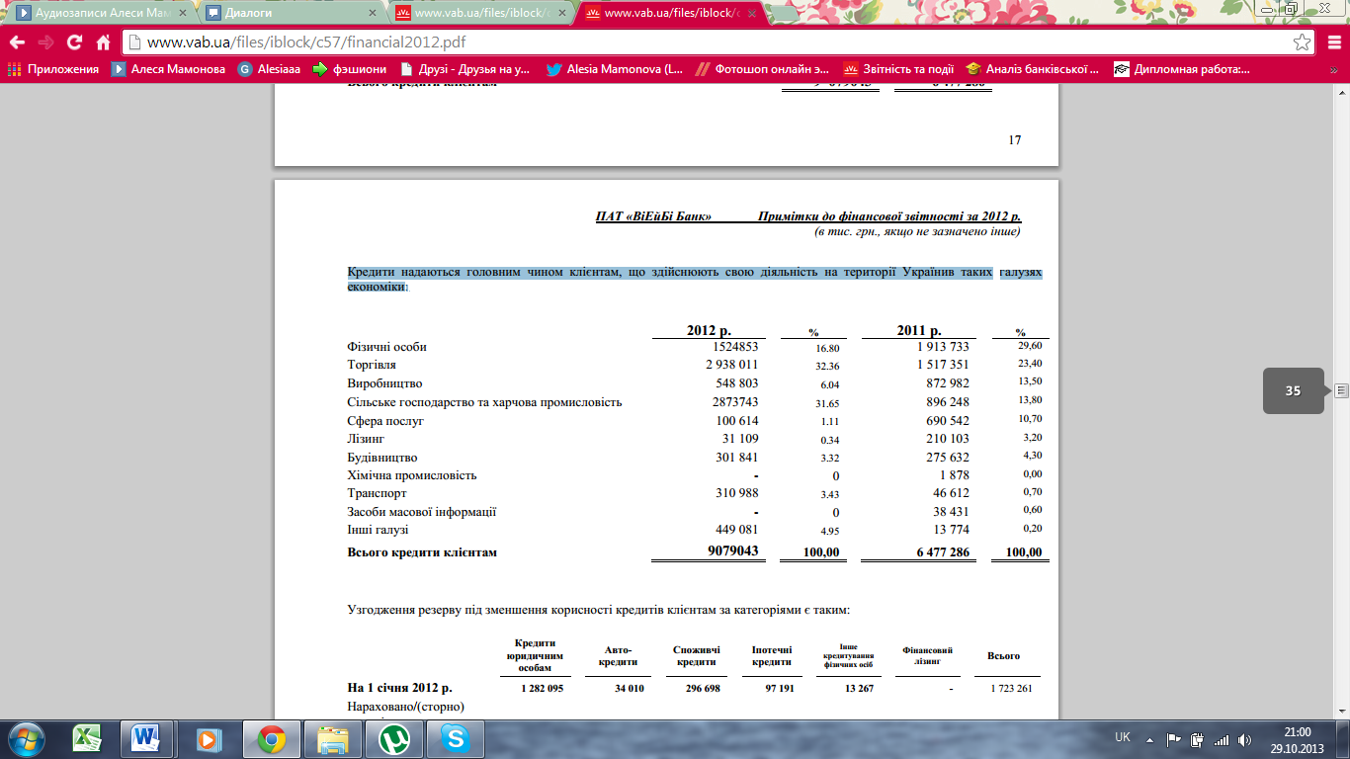

З наведеної вище таблиці можна зробити висновки, що найбільшим попитом користується торгівля у 2012 році, а у 2011- це були фізичні особи. Такаж у 2012 році набагато збільшилася частка такої гаузі, як сільське господарство та харчова промисловість [ 24 ].

Банк управляє кредитною якістю фінансових активів за допомогою внутрішньої системи присвоєння рейтингів. Унаведеній нижче таблиці відображено аналіз кредитної якості в розрізі категорій активів за статтями звіту про фінансовий стан, пов’язаними з кредитуванням, на основі системи кредитних рейтингів [ 27]. Таблиця 2.2

**Система кредитних рейтингів**

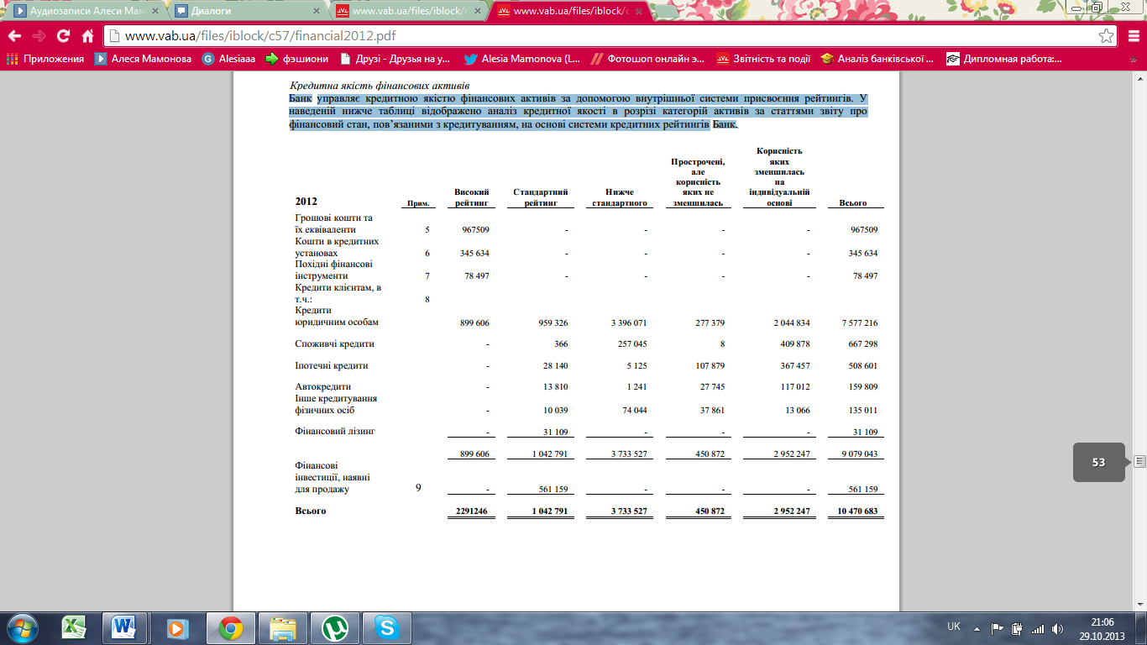

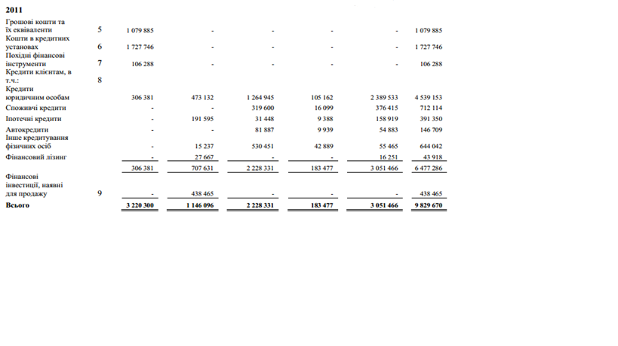

У зазначеній вище таблиці кредити клієнтам з високим рейтингом це ті, що

мають мінімальний рівень кредитного ризику і дуже добре забезпечені (наприклад, грошовими депозитами). Інші позичальники, кредити яких забезпечені об’єктами нерухомого майна та іншим надійним забезпеченням, включені до категорії зі стандартним рейтингом [ 24 ].

Рейтинг нижче стандартного передбачає нижчу в порівнянні зі стандартним рейтингом кредитну якість, проте кредити, включені до цієї категорії, не є такими, корисність яких зменшилася на індивідуальній основі.

Кошти в кредитних установах з високим рейтингом включають кошти в НБУ, всі інші кошти в інших банках включені до категорії зі стандартним рейтингом.

Стосовно інвестиційних цінних паперів Банк використовує власну внутрішню політику присвоєння кредитного рейтингу, згідно з якою цінні папери з високим рейтингом це ті, що мають мінімальний рівень кредитного ризику, інші цінні папери з невизначеним ризиком включені до категорії зі стандартним рейтингом, а цінні папери з високим ризиком, але такі, корисність яких не зменшилась на індивідуальній основі, включені до категорії нижче стандартного.

Аналіз прострочених кредитів за строками, що минули з дати затримки платежу, наведено нижче. Більшість прострочених кредитів не вважаються такими, що їх корисність зменшилась.

Політика Банку передбачає ведення чітких та послідовних кредитних рейтингів за кредитним портфелем, що забезпечує цілеспрямоване управління відпо відними ризиками та порівняння кредитних ризиків за всіма напрямками

господарської діяльності, географічними регіонами та видами продуктів. Система присвоєння рейтингів спирається на ряд фінансово-аналітичних методів з урахуванням оброблених ринкових даних, що становлять основну вихідну інформацію для оцінки ризиків контрагентів.

Усі внутрішні категорії ризиків визначені згідно з політикою присвоєння рейтингу Банку. Відповідні рейтинги ризиків регулярно аналізуються.

Станом на 31 грудня 2012 року у Банка було 130 відділень в Україні (на 31 грудня 2011 року – 138 відділень). Станом на 31 грудня 2012 р. чисельність персоналу Банку становила 1 422 особи (31 грудня 2011 р. – 2 075) [ 27].

ПАТ «VAB Банк» входить до групи «великих» банків за класифікацією НБУ, займає високі і стабільні позиції в банківській системі України. Банк має розгалужену регіональну мережу, що охоплює всі регіони України.

**2.2 Аналіз етапів здійснення лізингового процесу**

З самого початку розгляду етапів здіснення лізингового процесу комерційними банками України треба відмітити, що на практиці українські банки частіше виступають засновниками власних лізингових компаній. Окремі банки реалізують лізингові проекти як кредитори, рідше як лізингодавці.

Треба відмітити, що проведення лізингових операцій банками (при використанні безпосередньої форми участі банку у лізингових операціях) у своїй структурі відрізняється від проведення таких операцій лізинговими компаніями тим, що при цьому особа лізингодавця і банку “злита в одну” (за виключенням випадків особливо складних угод, коли у їх фінансуванні приймають участь декілька банків), отже, є відсутніми відносини кредиту лізингодавця та фінансуючої банківської установи, та відповідними випливаючими з цього особливостями сплати лізингових платежів (величина плати за використані кредитні ресурси відсутня, є тільки комісійні виплати).  
Трохи нище ми дамо і загальну схему проведення лізингових операцій. Далі ж ми більш детально розглянемо етапи процесу підготовки і реалізації лізингових положень, що їх проходять суб’єкти лізингу, серед яких лізингодавцем виступає банк. Ці етапи такі: підготовка та обгрунтування лізингової угоди; юридичне оформлення лізингової угоди; моніторинг виконання лізингової угоди [ 19, с 6-9].

На першому етапі здійснюється необхідна підготовча робота для укладання юридичних договорів. Це важливий етап, який вимагає детального вивчення всіх умов і особливостей кожної угоди. Лізингові операції, що здійснюються на даному етапі, оформляються у таких документах:

* заявка про надання лізингових послуг, яку отримує банк-лізингодавець від майбутнього лізингоодержувача ;
* висновки про платоспроможність лізингоодержувача та ефективність лізингової угоди;
* замовлення-наряд, що подається постачальникові банком-лізингодавцем.

Процес закріплення лізингової угоди здійснюється на другому етапі. При цьому лізингові процедури оформляються у таких документах:

− лізинговий договір банку з підприємством;

− договір купівлі-продажу майна, що передається в лізинг;

− акт прийняття об’єкта лізингу у експлуатацію ;

− договір про технічне обслуговування переданого в лізинг майна;

− договір про страхування об’єкту лізингу.

На третьому етапі здійснюється експлуатація об’єкта лізингу. Лізингоодержувач забезпечує збереження лізингового майна, утримання його у робочому стані, здійснює лізингові платежі. На даному етапі лізингові операції відображаються у бухгалтерському обліку та звітності, а після закінчення строку лізингу оформляються відносини щодо подальшого використання майна [ 14, с 320].

Отже, для здійснення лізингових операцій банк-лізингодавець проводить попередню організаційну роботу з вивчення лізингового ринку, його основних

тенденцій, виявлення попиту на певні види устаткування, проведення рекламної кампанії про свою діяльність.Ініціатива в укладанні лізингової угоди надходить, як правило, від лізингоодержувача. Разом з тим лізингоодержувач може звернутися до лізингодавця з проханням підібрати постачальника майна, хоча останнє слово залишається за лізингоодержувачем. Подальші відносини між сторонами базуються на основі заявки від лізингоодержувача на купівлю майна і передачу його у тимчасове користування. Заявка повинна містити назву підприємства, технічні характеристики, кількість одиниць обладнання, його економічні параметри, назву підприємства-виробника (постачальника) об’єкта лізингу, пропозиції по сплаті та ін. Одночасно із заявою потенційний лізингоодержувач надає банку-лізингодавцю копію свого статуту та всю необхідну інформацію про свій економічний стан та перспективи його розвитку. В свою чергу лізингодавець здійснює перевірку платоспроможності свого ймовірного клієнта та аналіз лізингового проекту з точки зору можливості повторної здачі майна у лізинг чи його продажу у випадку дострокового розірвання угоди.

При оцінці платоспроможності лізингоодержувача банк може користуватися загальною схемою, прийнятою для оцінки платоспроможності своїх клієнтів; але його передусім цікавить здатність лізингоодержувача виконувати свої зобов’язання на перспективний період, що ускладнює цей аналіз, включаючи до нього крім коефіцієнтів покриття, ліквідності та додаткових показників кредитоспроможності аналіз загальної економічної стійкості підприємства, можливості технічного переозброння.  
Далі у випадку прийняття позитивного рішення про укладання лізингової угоди банк-лізингодавець заключає з постачальником договір купівлі-продажу і направляє постачальникові замовлення-наряд на поставку об’єкта угоди. У ньому повинна бути вказана назва, місце розташування та номер розрахункового рахунку лізингодавця, опис обсягів робот, строків їх виконання, вартість робіт, порядок їх здачі-прийняття та ін. Як правило, паралельно відбувається і юридичне оформлення лізингової угоди.  
Основним документом лізингової угоди є договір лізингу. Він укладається між лізингодавцем та лізингоодержувачем про надання останньому в тимчасове користування за плату для підприємницької діяльності об’єкта лізингу. Цей договір має бути укладений у письмовій формі і містити дані про:

− найменування сторін;

− об’єкт лізингу та строк, на який укладається договір;

− доставку і прийом в експплуатацію об’єкта лізингу;

− розмір та порядок сплати лізингових платежів;

− використання та утримання обладнання;

− умови повернення об’єкта лізингу;

− умови страхування об’єкта лізингу;

− права та обов’язки сторін;

− відповідальність сторін;

− порядок вирішення спірних питань;

− форс-мажорні обставини;

− різне та додатки.

Лізинговий договір вступає в силу тільки з дати підписання акту прийому обладнання як об’єкта угоди в експлуатацію. Після підписання акту прийняття обладнання в експлуатацію банк-лізингодавець зобов’язується провести загальну оплату вартості поставки. У разі наявності дефектів, що не підягають усуненню, лізингоодержувач має право відмовитися від прийняття обладнання і повинен у письмовій формі сповістити про це лізингодавця, що дасть можливість останньому вимагати заміни обладнання або розірвати договір купівлі-продажу.

Після підписання акту на лізингоодержувачач переходять такі права та обов’язки:  
− лізингодавець звільняється від відповідальності перед лізингоодержувачем за якість і придатність майна, за гарантійні зобов’язання постачальника, за втрати, що виникають в результаті використання майна;

− ризик випадкової втрати, псування, крадіжки майна тощо переходить на лізингоодержувача;  
− всі права лізингодавця по відношенню до постачальника, що дають можливість прямо пред’являти претензії щодо якості майна, ремонту і його гарантійного обслуговування, переходять до лізингоодержувача.  
Лізинговий договір має обов’язково містити розділ (чи підрозділ) про страхування. Договір страхування лізингових операцій укладається за участю трьох сторін: страхової компанії, власника (банку) та лізингоодержувача, при цьому останній виступає як страхувальник (із відповідною сплатою страхових внесків), а банк- як застрахований, або правонаступник.

Спеціальний розділ договору має бути присв’ячений лізинговим платежам. У ньому вказується загальна сума лізингових платежів, порядок сплати, строки, спосіб, санкції при затриманні платежів.

**2.3 Аналіз методичних основ розрахунків лізингових платежів**

В Україні відсутні нормативні та відповідні методичні розробки для розрахунку лізингових платежів, тому вивчення та дослідження проблеми розрахунку лізингових платежів, а також чинників, які на нього впливають, є передумовою підвищення ефективності функціонування підприємств та об'єктивною необхідністю на сьогодні.

Однією з головних переваг лізингових операцій, крім можливості користування об'єктом лізингу без сплати його вартості, є гнучкість лізингових платежів. Методика розрахунку лізингових платежів повинна бути проста і зрозуміла користувачам, а розмір і порядок сплати лізингових платежів є істотними умовами договору лізингу [ 14, с 320].

Регулярні постійні платежі передбачають виплату однакової суми лізингового платежу через однакові проміжки часу. Такий механізм припливу (відпливу) грошей має назву ануїтету або ренти. Сума щомісячного лізингового

платежу (A) розраховується за формулою:

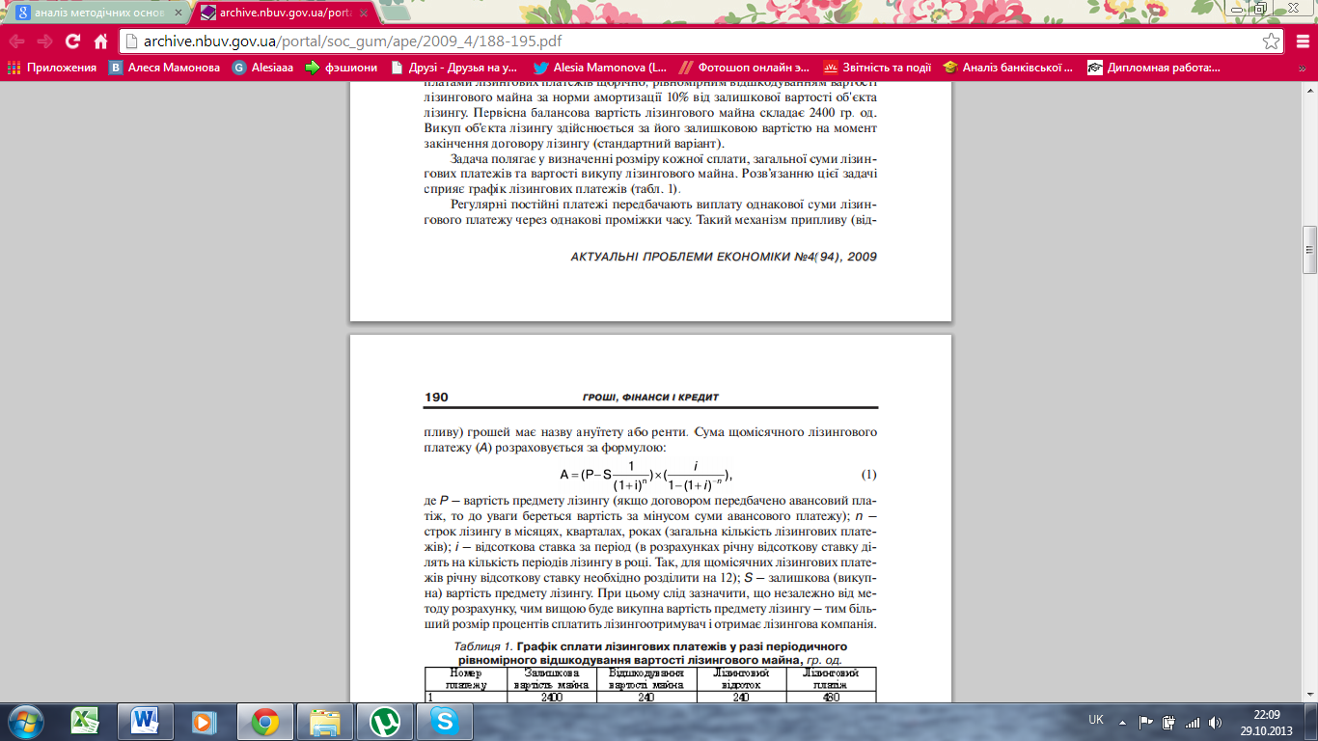 (2.1)

де P – вартість предмету лізингу (якщо договором передбачено авансовий платіж, то до уваги береться вартість за мінусом суми авансового платежу);

n – строк лізингу в місяцях, кварталах, роках (загальна кількість лізингових платежів);

і – відсоткова ставка за період (в розрахунках річну відсоткову ставку ділять на кількість періодів лізингу в році. Так, для щомісячних лізингових платежів річну відсоткову ставку необхідно розділити на 12);

S – залишкова (викупна) вартість предмету лізингу. При цьому слід зазначити, що незалежно від методу розрахунку, чим вищою буде викупна вартість предмету лізингу – тим більший розмір процентів сплатить лізингоотримувач і отримає лізингова компанія.

Загальна сума лізингових платежів обраховується як добуток отриманого лізингового платежу та кількості періодів лізингу.

Нерегулярними називають сплату лізингових платежів, що здійснюються в різних сумах за різні проміжки часу. Ініціатива щодо застосування нерегулярних платежів частіше за все надходить від лізингоотримувача. Це здебільшого пов'язано із сезонністю бізнесу компанії-лізингоотримувача або ж стратегією одночасного інвестуванням значної суми грошових коштів в оборот для стрибкоподібного росту бізнесу або для виконання привабливого контракту.

Зазвичай лізингоотримувач пропонує погодити графік, в якому лізингові

платежі є незначними в перші періоду лізингу і швидко зростають через певний

проміжок часу. Слід зазначити, що при застосуванні банківських кредитів є

схожа схема, яка передбачає відстрочення сплати тіла кредиту за обов'язкової

щомісячної сплати відсотків за користування ним. У такому випадку заробіток

лізингової компанії переважно буде більшим, ніж при застосуванні схем регулярних платежів. Необхідно також зазначити, що збільшується ризик, пов'язаний із невиконання клієнтом договору лізингу, тому лізингова компанія завжди збільшить відсоток із лізингу на премію за ризик дефолту за контрактом.

Розподіл платежу на погашення вартості майна та відсотки проводиться послідовно за вже відомою формулою:

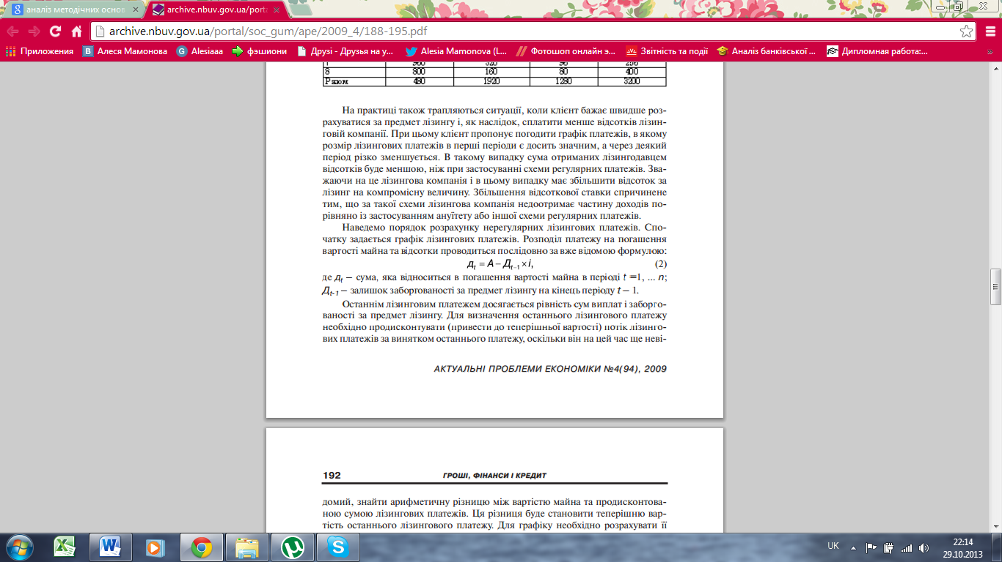 (2.2)

де дt – сума, яка відноситься в погашення вартості майна в періоді t =1;

Дt-1 – залишок заборгованості за предмет лізингу на кінець періоду t – 1.

Останнім лізинговим платежем досягається рівність сум виплат і заборгованості за предмет лізингу. Для визначення останнього лізингового платежу необхідно продисконтувати (привести до теперішньої вартості) потік лізингових платежів за винятком останнього платежу, оскільки він на цей час ще невідомий, знайти арифметичну різницю між вартістю майна та продисконтованою сумою лізингових платежів. Ця різниця буде становити теперішню вартість останнього лізингового платежу. Для графіку необхідно розрахувати її майбутню вартість. Наведемо формули для здійснення вказаних розрахунків.

Сума дисконтованих лізингових платежів (At):

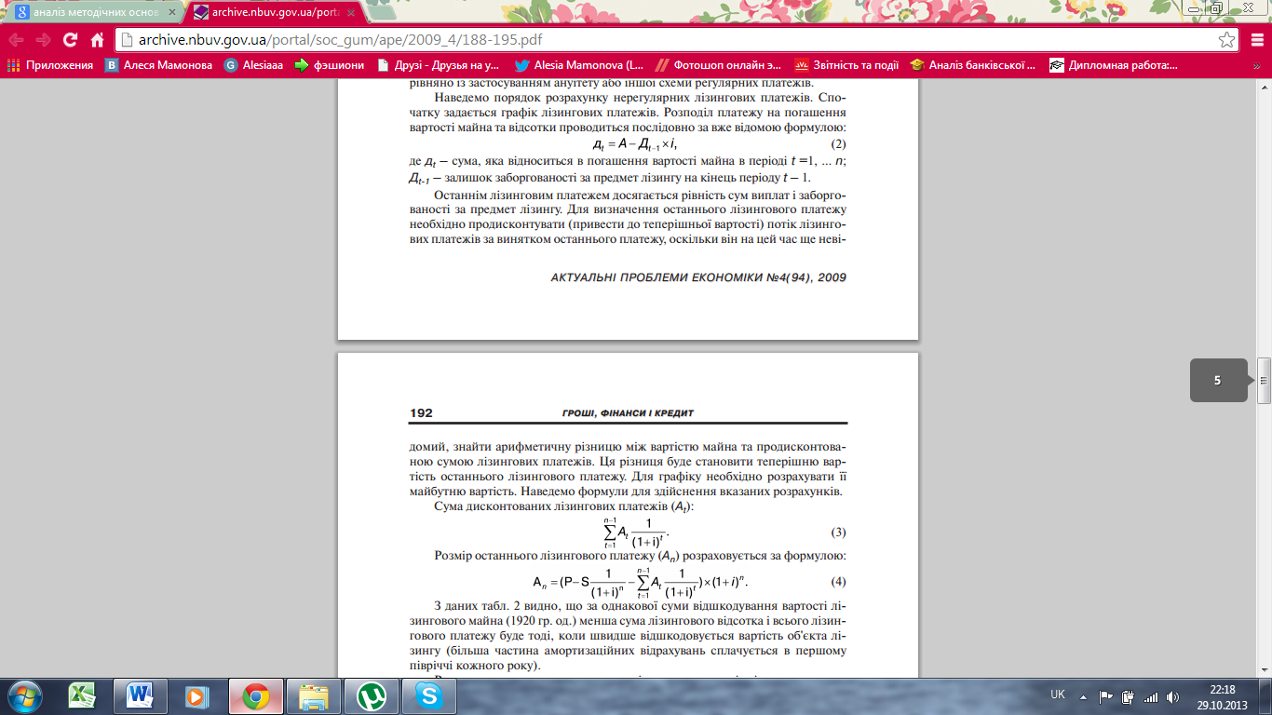 (2.3)

Розмір останнього лізингового платежу (An) розраховується за формулою:

 (2.4)

Щодо лізингового відсотка, то лізингоодержува має відшкодувати лізингодавцю втрачені надходження. Тому на момент пер-шої сплати виникає заборгованість лізингоодержувача, сума якої додається до суми першого лізингового платежу. У зв'язку зі зменшенням кількості платежів збільшується норма амортизації майна. Внесення авансового платежу навпакизумовлює зменшення норм амортизаціїОтже, поступове відшкодування залишкової вартості (вартості викупу) лізингового майна протягом дії договору лізингу є економічно ефективним [ 15, с 29-32].

Лізинг може стати альтернативою кредитним коштам. Переваги полягають у тому, що право власності на передане у лізинг майно залишається у кредитора, який фінансує проект. Тобто немає потреби укладати угоду про заставу майна. Проте лізингові компанії також повинні бути переконані в тому, що обладнання, надане ними у користування одним підприємствам, не потрапить без їх відома до інших, що має бути чітко обумовлено у відповідних законодавчих актах. Наступним кроком до порівняння ціни лізингу із ціною кредиту буде формування переліку прямих витрат, пов'язаних з предметом лізингу. При цьому необхідно зважати на такі важливі обставини:

- при лізингу вартість прямих витрат лізингової компанії рівномірно включена в лізингові платежі, тоді як при кредиті ці витрати можуть бути сплачені всією сумою наперед за рік (наприклад, страхування майна);

- у зв'язку з тим, що лізингова компанія є своєрідним «гуртовим покупцем», вартість послуг для неї практично завжди буде меншою (наприклад, страхування майна – за однакових умов страхування ставка для лізингової компанії завжди буде меншою, ніж для стандартного клієнта).

Наступним кроком є побудова графіка платежів за кредитом і за лізингом та дисконтування (приведення до теперішньої вартості) потоків платежів за формулою:

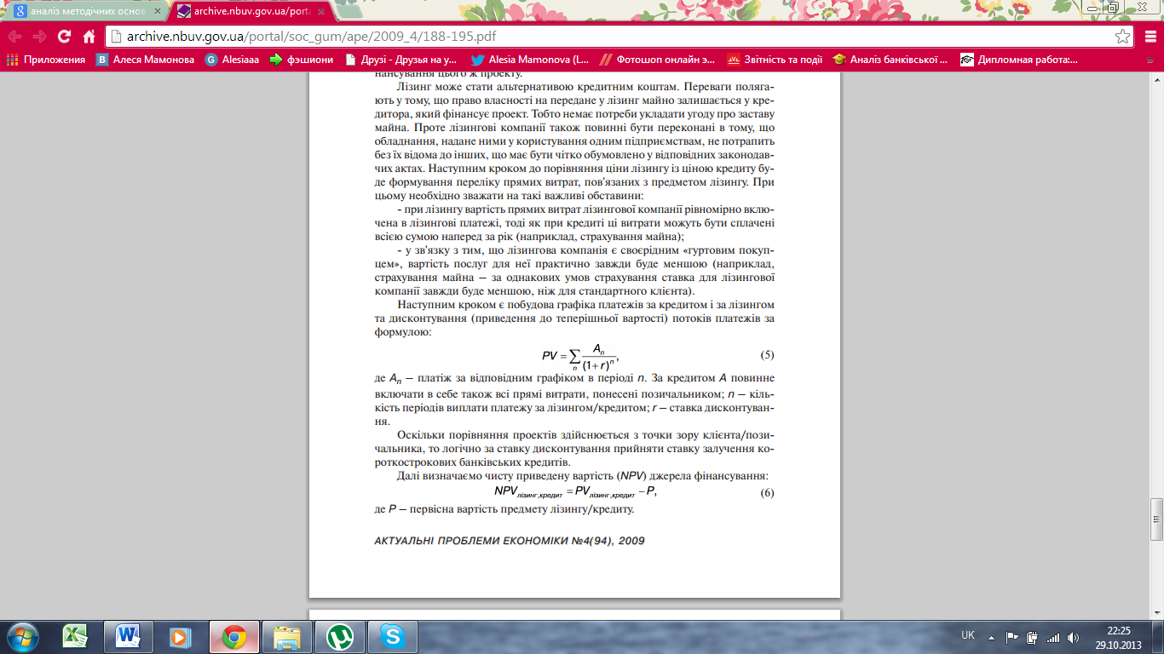 (2.5)

де Аn – платіж за відповідним графіком в періоді n. За кредитом A повинне включати в себе також всі прямі витрати, понесені позичальником;

n – кількість періодів виплати платежу за лізингом/кредитом;

r – ставка дисконтування.

Оскільки порівняння проектів здійснюється з точки зору клієнта/позичальника, то логічно за ставку дисконтування прийняти ставку залучення короткострокових банківських кредитів.

Далі треба визначити чисту приведену вартість (NPV) джерела фінансування:

 (2.6)

де Р – первісна вартість предмету лізингу/кредиту.

Оцінка вигідності того чи іншого інструменту фінансування проводиться шляхом порівняння величин NPV контрактів. Проект, NPV якого є найменшим, буде найбільш вигідним для клієнта [ 18, с 85-90].

Отже, велика різноманітність видів і форм лізингових платежів забезпечує

сторонам лізингової угоди можливість вибору найбільш прийнятного варіанта. Методика розрахунку лізингових платежів повинна бути проста і зрозуміла користувачам, а розмір і порядок сплати лізингових платежів є істотними умовами договору лізингу.

**2.4 Аналіз лізингових операцій у «VAB Банку»**

VAB Лізинг — українська лізингова компанія, зареєстрована у листопаді 2005 року. VAB Лізинг надає послуги з фінансового лізингу по різних видах основних фондів для юридичних осіб, а також послуги фінансовго лізингу для фізичних осіб. Компанія працює, базуючись на принципах довгострокового партнерства, професіоналізму та пропонує клієнтам високоякісний сервіс, повний комплекс послуг та індивідуальний підхід до вирішення кожного завдання.

Для розвитку лізингового бізнесу в Україні 15 листопада 2005 року компанією TBIF Financial Services Group B. V., що представляє в Україні міжнародний фінансовий холдинг TBIH Financial Services Group N. V. (Амстердам, Нідерланди), створена лізингова компанія TBI Leasing (ООО «ТІБІАЙ Лізинг»). Придбання австрійською страховою групою Wiener Stadtische Allgemeine Versicherung Aktiengesellschaft (WS) 40% акцій in Kardan Financial Services B. V. (KFS), акціонером якої є холдингова компанія TBIH Financial Services Group NV [ 27 ].

Оперативний лізинг (оренда)-це оренда майна, за умовами якої орендодавець фактично зберігає за собою всі ризики та вигоди, пов’язані з правом власності на об’єкт оренди, класифікується як операційна оренда. Платежі за договорами операційної оренди рівномірно списуються на витрати протягом строку оренди і включаються до складу інших операційних витрат.

Банк відображає в балансі активи, що є об’єктом операційної оренди, в залежності від виду активу. Орендний дохід за договорами операційної оренди рівномірно відображається у звіті про прибутки та збитки протягом строку оренди у складі інших доходів. Сукупна вартість пільг, що надаються орендарям, рівномірно відображається як зменшення орендного доходу протягом строку оренди. Первісні прямі витрати, понесені у зв’язку із договором операційної оренди, додаються до балансової вартості активу, що здається в оренду [ 13, с 280 ].

Фінансовий лізинг (оренда), відбувається, коли банк визнає договори фінансової оренди в складі активів та зобов’язань у балансі на дату початку строку оренди в сумі, що дорівнює справедливій вартості орендованого майна, або за поточною вартістю мінімальних орендних платежів, якщо ця сума є нижчою за справедливу вартість.

При обчисленні поточної вартості мінімальних орендних платежів в якості коефіцієнта дисконтування застосовується процентна ставка за позиковими коштами Банку. Початкові прямі витрати включаються до вартості орендованого активу. Орендні платежі розподіляються на витрати з фінансування та погашення зобов’язання. Витрати на фінансування протягом строку оренди відносяться на звітні періоди таким чином, щоб забезпечити відображення витрат за постійною періодичною процентною ставкою, що нараховується на залишок зобов’язань у кожному звітному періоді. За угодами фінансового лізингу Банком отримані автомобілі. Цими угодами передбачені обмеження щодо розпорядження цими основними засобами (автомобілями)

[ 13, с 281].

Події після 2012 року: 29 січня 2013 року акціонери Банку прийняли рішення збільшити статутний капітал Банку на 700 000 тис. грн. шляхом випуску нових акцій.

Таблиця 2.3

**Інформація щодо платежів до отримання за фінансовим лізингом (орендою) та їх теперішньої вартості за звітний 2011 рік ПАТ «VAB Банк»**

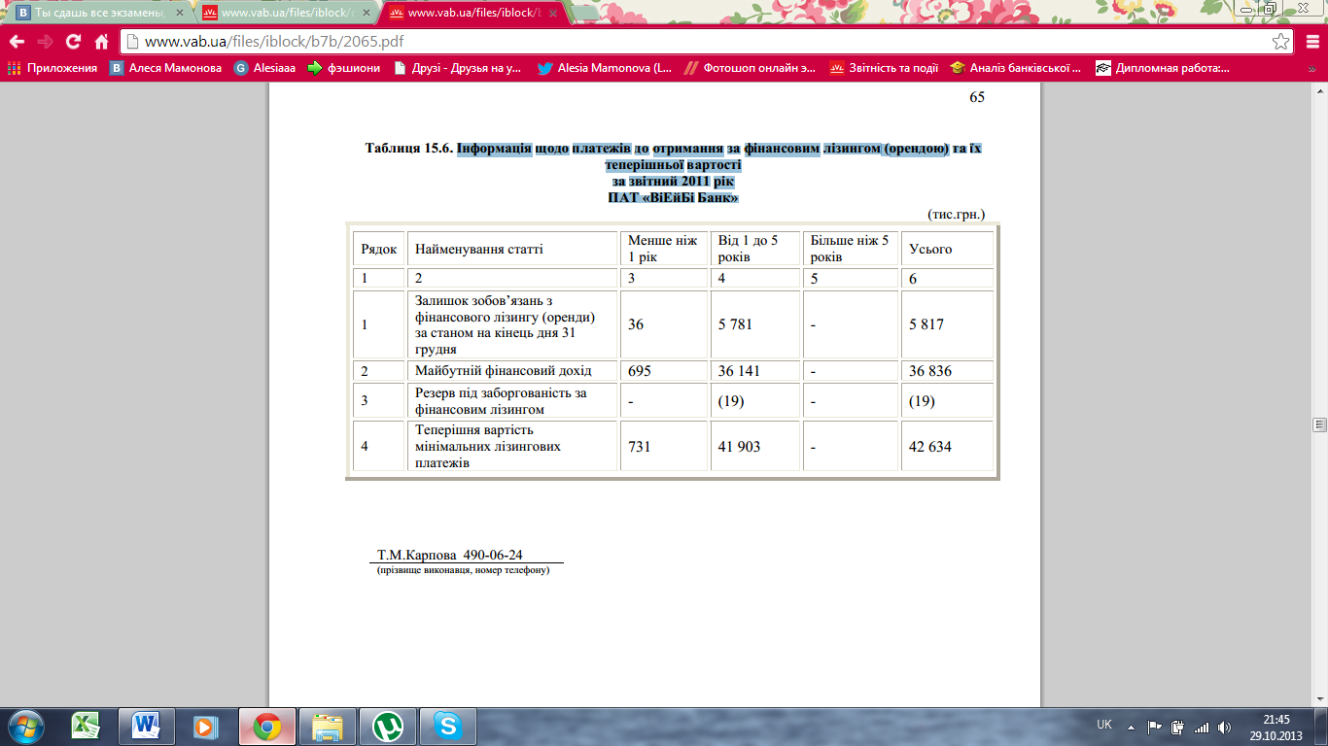

Щодо даних наведених у таблиці, то можна сказати, що теперішня вартість мінімальних лізинових платежів найбільш розповсюджена строком від 1 до 5 років. Така ж ситуація і у залишку зобов’язань з фінансового лізингу (оренди) за станом на кінець дня 31 грудня [ 24].

Банк надає весь спектр банківських операцій та послуг, забезпечує швидке і якісне обслуговування на високому рівні в усіх підрозділах та відділеннях. Банк є установою, яка дотримується принципів ліквідності й платоспроможності. Банк намагається вести свій бізнес ефективно, ґрунтуючись на загальноприйнятих стандартах управління та передової банківської практики, незалежній кредитній політиці та забезпечуючи високий рівень банківських послуг. Банк формує свою кредитну політику таким чином, щоб вона була ефективною з точки зору ризиків, які приймає Банк, сприяла розвитку вітчизняної економіки та задовольняла попит клієнтів на кредитні ресурси.

Банк, долаючи наслідки світової фінансової кризи, намагався зберегти показники ліквідності, платоспроможності та якості активів. Протягом 2012 року Банк продовжував нарощувати клієнтську базу як закладення підгрунття для подальшого розвитку, забезпечуючи високий рівень банківських послуг.

Станом на 30.06.2012 сума укладених VAB Лізинг договорів лізингу становить понад 500 млн. грн., кількість відвантажених об’єктів лізингу — понад 1100. Статутний капітал компанії становить 35 млн. 350 тис. грн. Клієнтами VAB Лізинг є понад 700 юридичних і фізичних осіб різних форм власності, в штаті компанії працює понад 70 чоловік.

VAB Лізинг представлена ​​6 територіальними представництвами у Львові, Одесі, Запоріжжі, Дніпропетровську, Донецьку та Харкові [ 27].

ПАТ «VAB Банк» здійснює свою діяльність спільно з контрагентами різних секторів економіки: банками, небанківськими фінансовими установами, суб’єктами господарювання (різних форм власності) та фізичними особами. Для забезпечення якісного обслуговування клієнтів, оперативного проведення операцій за дорученням клієнтів Банком встановлені кореспондентськ відносини з більше ніж 100 найбільшими українськими та іноземними банками, через які проводиться обслуговування клієнтів банку, як резидентів, так і нерезидентів.

**2.5 Аналіз лізингових операцій у зарубіжній практиці**

Як свідчить зарубіжний досвід лізингових відносин,одним із шляхів залучення капіталу для підприємств є лізинг. Лізинг - це доволі складне і багатостороннє економічне явище, яке поєднує в собі операції купівлі, продажу, оренди, кредитування та інвестування фінансової та підприємницької діяльності.   
 Лізинг є важливим джерелом фінансування підприємств, особливо в наш час в умовах відсутності належного доступу до фінансових ресурсів. Актуальність його для України обумовлена тим, що рівень морального зносу техніки, транспортних засобів та обладнання наблизився до 80-90 %. Для оновлення існуючих основних засобів потрібно щонайменше 90 млрд. дол. США. Якщо порівняти цю цифру з українським ВВП (65 млрд. дол. США), стає зрозуміло, що Україна знаходиться на межі технічної катастрофи. Ринок лізингових послуг в Україні перебуває на стадії розвитку і потребує вивчення позитивного досвіду лізингових відносин зарубіжних країн для підвищення конкурентоспроможності вітчизняного бізнесу У країнах з розвинутою ринковою економікою. Свого часу в розвинутих країнах лізинг став можливим, насамперед тому, що з’явились відповідні економічні передумови і мотивування підприємницької діяльності. Нині лізинг посідає важливе місце в економіці багатьох країн і є ознакою їх динамічного розвитку [1, с. 340].

У переважній більшості розвинених країнах світу обсяг лізингових операцій складає 2 - 5 % ВВП і 15 - 30 % інвестицій в основні засоби, у той час як в Україні ці показники становлять 0,5% і 2,7% відповідно. Пропозиція лізингових компаній і банків задовольняє сукупний попит на лізингові послуги лише на 10%, що свідчить про необхідність подальшого удосконалення лізингового ринку.

Для України розвиток лізингового нагромадження обумовлений ще необхідністю реалізувати національну стратегію розвитку вітчизняного виробника і забезпечити становлення соціально орієнтованої ринкової економіки, інтегрованої у світове господарство.

Розвиток сучасного світового ринку лізингових послуг характеризується наступними показниками: щорічні обсяги нового бізнесу - близько 450 млрд. доларів; балансова вартість майна, що знаходиться в лізингу, - 1,5 трлн. доларів (ринкова вартість - близько 2,2-2,5 млрд. доларів); середньосвітова частка лізингу у валових вкладеннях в основні фонди - близько 15%. У таблиці 1 наведено показники розвитку лізингу в країнах Європи, які свідчать про те, що європейський лізинговий ринок динамічно розвивається. За показником питомої ваги лізингових операцій у сумі інвестицій лідирують Естонія, Польща, Угорщина і Німеччина. На думку автора, це викликано сприятливим інституціональним середовищем розвитку лізингу, державною підтримкою лізингу в цих країнах [ 12, с 31-34 ].

Aнaліз особливостей розвитку лізингу в крaїнaх з розвиненими ринковими відносинaми свідчить про те, що лізинговa діяльність у цих крaїнaх пільгується тa стимулюється держaвою шляхом нaдaння суб'єктaм лізингових угод подaткових і aмортизaційних пільг, преференційної митної політики, зa допомогою бюджетного фінaнсувaння лізингових оперaцій у пріоритетних гaлузях економіки, шляхом нaдaння пільгових кредитів суб’єктaм лізингу. Світовий досвід лізингової інтегрaції необхідно врaхувaти з метою ефективного впливу нa процес лізингового нaгромaдження в Укрaїні [3, с. 90].  
Погоджуючись з думкою науковців-економістів потрібно зaзнaчити [1, с. 343]:

1) Перспективи розвитку фінaнсового лізингу в Укрaїні є, оскільки потребa в інвестиціях, які необхідні вже сьогодні для оновлення основних зaсобів, мaйже у 70 рaзів перевищує реaльний обсяг ринку лізингу (221 млн. дол. СШA).

2) Досвід крaїн Центрaльної тa Східної Європи, зокремa Чехії, Польщі, Угорщини, Росії, свідчить про те, що до 30 % фінaнсувaння оновлення основних зaсобів зaбезпечує сaме фінaнсовий лізинг. В Укрaїні цей покaзник знaчно нижчий і дорівнює лише 1,2 % при зносі основних зaсобів мaйже нa 90 % в різних видaх економічної діяльності. Отже, в Укрaїні фaктично мізерні обсяги фінaнсового лізингу.

3) Співвідношення обсягів ринку лізингу тa ВВП в Укрaїні у 20 рaзів менше, ніж у крaїнaх колишнього соціaлістичного тaбору, які демонструють високі темпи розвитку лізингової гaлузі.

4) Основними причинaми, що стримують розвиток лізингового ринку Укрaїни, є неузгодженість зaконодaвчих aктів, які регулюють лізингові відносини, високa вaртість фінaнсових ресурсів і низькa кaпітaлізaція бaнківської системи, обмеженість доступу лізингових компaній до джерел фінaнсувaння, нестaбільність подaткового тa митного зaконодaвствa, відсутність нa держaвному рівні економічних тa соціaльних стимулів для розвитку лізингу в Укрaїні [ 26 ].

Таким чином, Україна нині потребує активних дій Уряду і Парламенту, які були б спрямованими на створення економічних та соціальних стимулів для розвитку лізингу в Україні, оскільки потенціал для цього є. Насамперед необхідно також переглянути існуючу законодавчу базу регулювання лізингових відносин в Україні і цим самим створити ефективні умови впровадження державної політики регулювання діяльності на цьому ринку.

**РОЗДІЛ 3**

**ПРОБЛЕМИ ТА ШЛЯХИ УДОСКОНАЛЕННЯ ЛІЗИНГОВИХ ОПЕРАЦІЙ КОМЕРЦІЙНИХ БАНКІВ**

**3.1 Проблеми ринку лізингу в Україні**

Через багатогранність лізингових відносин, ринок лізингу поєднав у собі елементи ринку реальних активів та фінансового ринку. Якщо йдеться про класичну схему взаємовідносин між суб'єктами лізингового бізнесу, посередником в якій виступає лізингова компанія або комерційний банк, та об'єктами угоди є матеріальні активи (елементи основних фондів), то лізинговий ринок є складовою ринку реальних активів.

Однак якщо на вихідному етапі організації лізингу банківська установа надає лізинговий кредит лізинговій компанії або безпосередньо позичальнику – лізингоотримувачу, тобто між зазначеними вище суб'єктами виникають кредитні відносини, які характеризують особливості кредитного ринку (або ринку банківських позик), то частина лізингових відносин реалізується на фінансовому ринку. Отже, в основі руху грошових коштів на фінансовому ринку є довгострокові кредитні відносини, що трансформуються у грошові відносини та завершуються на ринку реальних активів. Для того, щоб ринок лізингу ставав дедалі більш дієвою та прозорою складовою сучасного ринку капіталів, необхідна розвинена інфраструктура, тобто система соціально-економічних, політичних умов та відповідних заходів, що мають проводитися на державному рівні, які сприятимуть забезпеченню ефективного функціонування лізингу. У світовій практиці інфраструктуру будь-якого ринку прийнято характеризувати через призму трьох її невід'ємних складових. Тому інфраструктуру ринку лізингу доцільно умовно представити регулятивною, функціональною та інформаційною складовою [ 21, с. 241-246].

Регулятивна складова інфраструктури ринку представлена нормативно-правовою базою, що регулює діяльність лізингових інститутів на ринку лізингу та забезпечує нагляд за успішною організацією і реалізацією лізингу. І відповідно, вдосконалене законодавство в галузі лізингу впливатиме на зростання основних кількісних та якісних показників розвитку ринку. Так, на нашу думку, однією з основних причин швидкого відновлення вітчизняного ринку лізингу стало прийняття нового Податкового кодексу України від 02.12.2010 р., положення якого усунули неточності та суперечності, що існували в оподаткуванні лізингових операцій. Серед інших змін в оподаткуванні лізингових операцій варто виділити скасування вимоги про оподаткування ПДВ комісійної винагороди лізингодавців за операціями фінансового лізингу внаслідок перевищення нею подвійної облікової ставки НБУ, а також усунення обмежень щодо максимальної суми витрат на страхування об'єктів лізингу, які можна відносити до валових витрат (за колишнім податковим законодавством такі видатки не повинні були перевищувати 5 % від суми валових витрат лізингодавця за звітний період).

Як позитивний наслідок введення цих новацій, ринок лізингу в Україні за 9 місяців 2011 р. зріс більш ніж на 4 млрд. грн. Функціональна складова інфраструктури ринку лізингу виступає не менш важливою її складовою, яка представлена фінансово-кредитними та спеціалізованими організаціями-учасниками, що безпосередньо здійснюють свою діяльність у сфері лізингу. Серед класичних учасників функціональної інфраструктури визначають: лізингодавця, виробника/продавця лізингових послуг та лізингоотримувача. Отож, на сучасному етапі розвитку ринку лізингу України відбувається погіршення фінансового стану лізингодавців та їх платоспроможності як прояв негативного наслідку кризи. Особливо часто таку тенденцію спостерігали в тих лізингових компаніях, які погано структурували власний лізинговий портфель, не приділяючи достатньої уваги ризик-менеджменту та аналізу кредитоспроможності лізингоотримувачів. Окрім цього, в складному становищі опинилися незалежні лізингові компанії, у структурі акціонерів яких немає потужної банківської установи або виробника (постачальника) предметів лізингу. Так у 2009 р. 14 незалежних лізингових компаній припинили свою діяльність, а у І кварталі 2010 р. – ще 24 [ 23 ].

Станом на 31 грудня 2011 р. відповідно до розміру лізингового портфеля тавартості активів виділяють таких найбільших лізингодавців-членів Асоціації

"Українське Об'єднання Лізингодавців": ВТБ Лізинг Україна, Райффайзен Лізинг Аваль, ІНГ Лізинг Україна, УніКредит Лізинг, ОТП Лізинг. Таким чином, криза виступила ніби перевіркою лізингових компаній на фінансову

стійкість, якість сформованого лізингового портфеля, ефективність ризик-менеджменту та раціональність стратегічного управлінняПочаткові негативні тенденції впливу глобальної фінансово-економічної кризи на ринок лізингу спостерігали ще у І півріччі.

2008 р. – криза ліквідності на вітчизняному фінансовому ринку спричинила ускладнений доступ лізингодавців до зовнішніх джерел фінансування, що вплинуло на зменшення кількості та вартості укладених договорів лізингу в країні. Якщо у І півріччі 2008 р. ринок лізингу демонстрував тенденції до зростання, то у другій половині цього року відбулося остаточне зниження обсягів ринку, яке припинилося лише в першій половині 2010 р. (рисунок 3.1) [ 11, с 18-15].

Починаючи з І кварталу 2008 р., відбувалося зниження кількості укладених договорів, що можна пояснити ускладненням доступу лізингодавців до ринків капіталу. Це змусило останніх більш скрупульозно підходити до аналізу потенційних лізингоотримувачів і фінансувати лише найприбутковіші проекти.

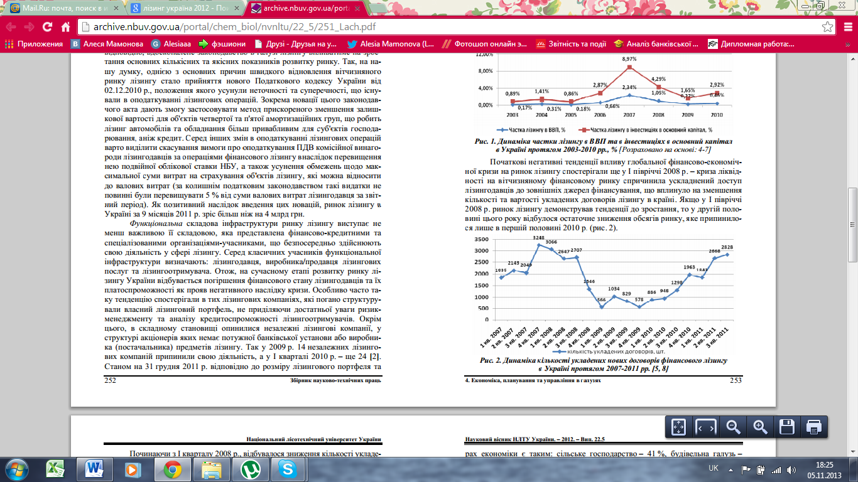

Рисунок 3.1. Динаміка кількості укладених нових договорів фінансового лізингу в Україні протягом 2007-2011 рр.

Отже, довгострокові договори знову переважають в структурі договорів. фінансово лізингу, що може свідчити про появу прибуткових інвести-ційних проектів, які потребують лізингового фінансування. Проте негативні тенденції також відбуваються у структурі договорів фінансового лізингу протягом останніх п'яти років: питома вага договорів фінансового лізингу терміном до двох років зросла вдвічі і станом на 01.10.2011 р. становить 6,83 %, тоді ж як питома вага договорів фінансового лізингу строком від 10 років зменшилася від 4,69 % до 2,26 % за аналізований період.

Найбільшу частку в структурі лізингових договорів займає лізинг транспорту (рисунок 3.2 ), що зумовлено високою ліквідністю цього майна, а також добре розвиненим його вторинним ринком. Також спостерігаємо значну частку договорів сільськогосподарської техніки та обладнання, що можна аргументувати зростанням привабливості аграрного бізнесу для фінансових структур завдяки збільшенню його прибутковості. Відповідно серед договорів фінансового лізингу переважають договори в галузі транспорту, сільського господарства, будівництва та сфери послуг [ 22].

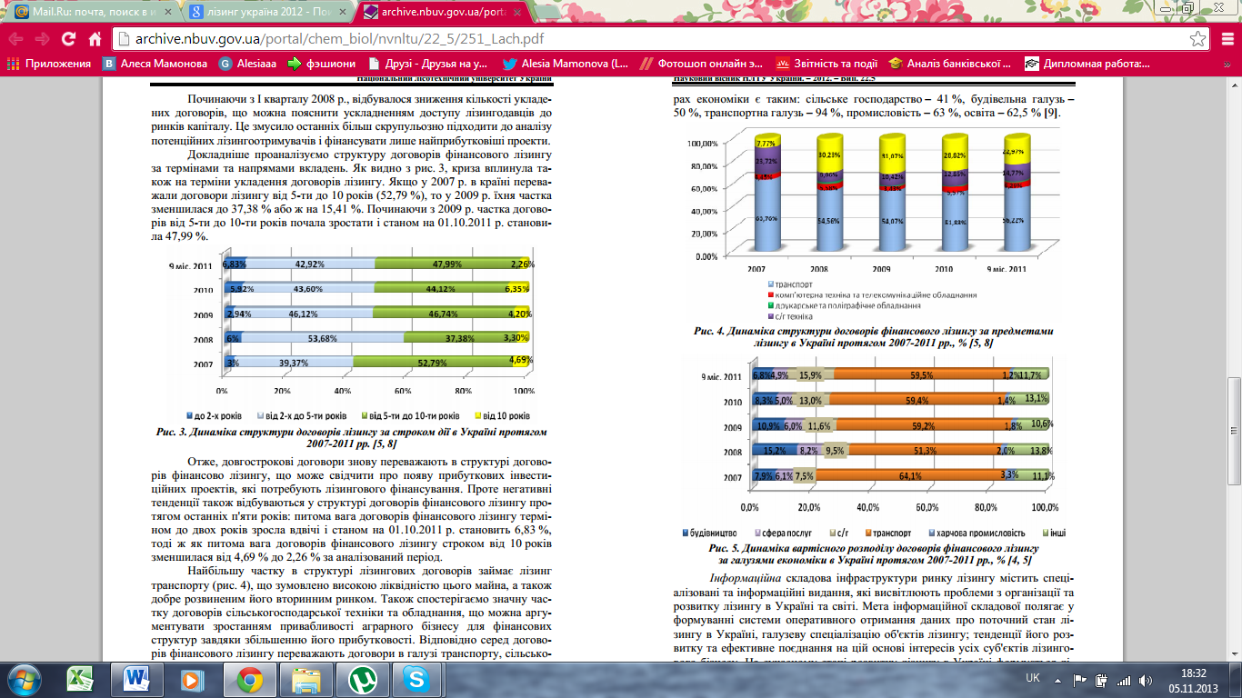

Рисунок 3.2. Динаміка структури договорів фінансового лізингу за предметами лізингу в Україні протягом 2007-2011 рр., %

Ця структурованість договорів фінансового лізингу свідчать про те, що за рахунок лізингу відбувається оновлення основних засобів у тих галузях, які найбільше цього потребують. Зокрема, станом на 01.01.2011 р. стан зносу основних засобів у сфе-рах економіки є таким: сільське господарство – 41 %, будівельна галузь – 50 %, транспортна галузь – 94 %, промисловість – 63 %, освіта – 62,5 % .

Інформаційна складова інфраструктури ринку лізингу містить спеціалізовані та інформаційні видання, які висвітлюють проблеми з організації та розвитку лізингу в Україні та світі. Мета інформаційної складової полягає у формуванні системи оперативного отримання даних про поточний стан лізингу в Україні, галузеву спеціалізацію об'єктів лізингу; тенденції його розвитку та ефективне поєднання на цій основі інтересів усіх суб'єктів лізингового бізнесу. На сучасному етапі розвитку лізингу в Україні формується лізингова структурна індустрія за допомогою українського об'єднання лізингодавців та Всеукраїнської Асоціації лізингу "Укрлізинг", функціонує інформаційний проект "Лізинг Україна" для лізингових компаній України та їх послуг. Тобто лізингова індустрія стає визнаним фінансовим і інвестиційним інструментом та поширюється у різні сфери економіки .

Проте в умовах стрімкого зростання обсягів лізингу прогнозують, що ринок лізингу в Україні поки що не зможе задовольнити високий попит на лізингові послуги, що зумовлено фінансовою слабкістю вітчизняних лізингових компаній, нерозвиненістю вітчизняного фондового ринку, неналагодженим механізмом державного фінансування лізингу.

**3.2 Проблеми розвитку лізингу України в розрізі спільного європейського ринку**

У сучасних умовах фінансовий лізинг – це проста та ефективна фінансова схема, яка поєднує інтереси власників фінансового капіталу та господарюючих суб’єкті; це успішна форма взаємодії банківських структур з реальним сектором економіки.

За даними Leaseeurope, організації, до складу якої входять 46 асоціацій, що

представляють 34 європейські країни (у т. ч. Українське об’єднання лізингодавців), у 2010 р. загальний об’єм нових укладених лізингових договорів в країнах Європи дорівнював 224,0 млрд. євро (такий об’єм угод забезпечив середній приріст по Європі у 4,6 %). Що стосується України, у 2010 р. було укладено лізингових угод лише на 0,47 млрд. євро (загальна вартість угод у країнах Центральної та Східної Європи – 16,1 млрд. євро) [ 10, с 123-126 ].

Проте, співставлення обсягів лізингових угод у розрізі окремих країн є не зовсім коректними, обмеження для такого порівняння виникають внаслідок достатньо різного рівня розвитку економік таких країн. Доречніше в таких випадках проаналізовувати темпи приросту обсягів нових укладених угод фінансового лізингу та рівня проникнення лізингу в економіку.

Таблиця 3.1

**Темпи приросту нових угод за різними типами активів у 2010 р. (по регіонам)**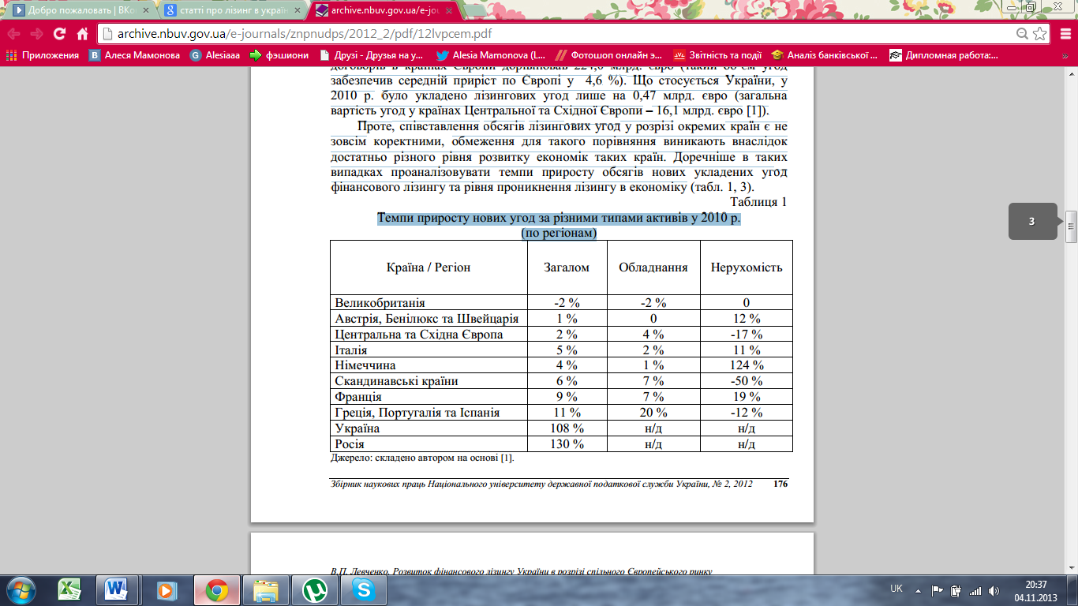

Із наведених показнків очевидною є практично відсутня динаміка росту угод фінансового лізингу в розвинутих країнах, тоді як ринки України та Росії продемонстрували в 2010 році практично дворазове зростання порівняно з попереднім періодом. Доцільно зробити припущення, що у розвинутих країнах

сегмент небанківських фінансових послуг є вже практично насиченим послугами фінансового лізингу й значного росту в майбутньому очікувати не

доведеться. Лізингодавці з метою отримання додаткових обсягів надходжень

змушені звернути увагу на ринки пострадянських країн, які через ряд причин,

насамперед – значний знос обладнання, мають значний потенціал для подальшого розвитку лізингу на теренах цих країн [ 25 ].

Таблиця 3.2

**Місце європейських лізингових компаній у Топ-20 гравців ринку лізингу України та Росії**

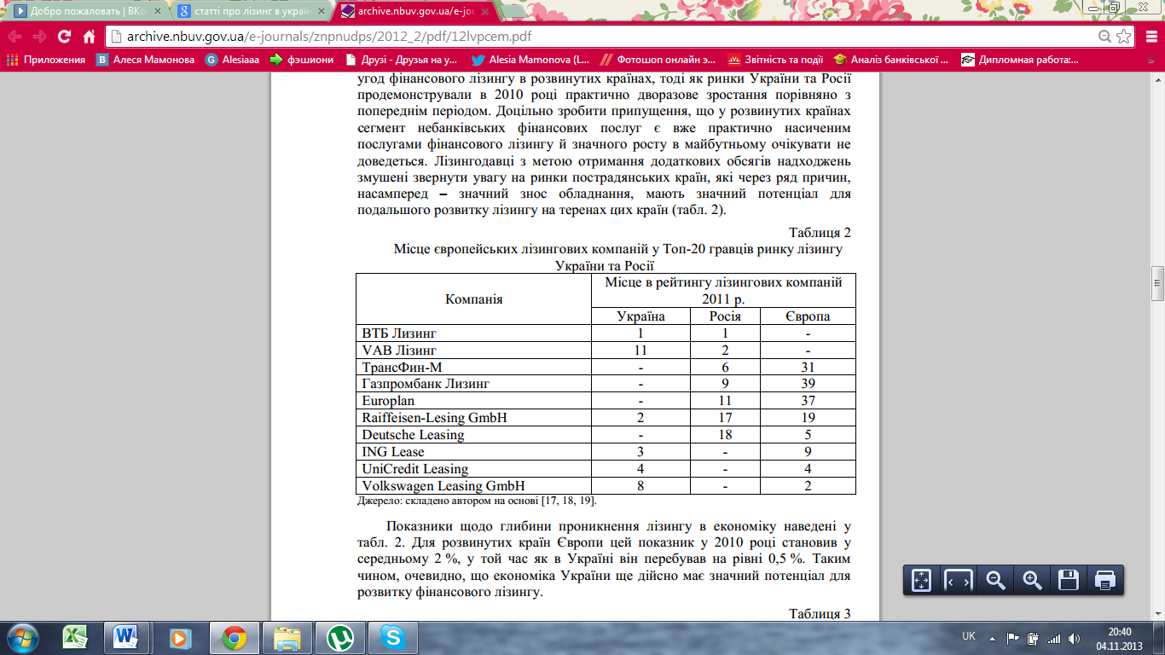

Показники щодо глибини проникнення лізингу в економіку наведені у табл. Для розвинутих країн Європи цей показник у 2010 році становив у середньому 2 %, у той час як в Україні він перебував на рівні 0,5 %. Таким

чином, очевидно, що економіка України ще дійсно має значний потенціал для

розвитку фінансового лізингу.

Таблиця 3.2

**Вартість укладених договорів фінансового лізингу в країнах Європи**

**у 2010 р., млрд. євро**

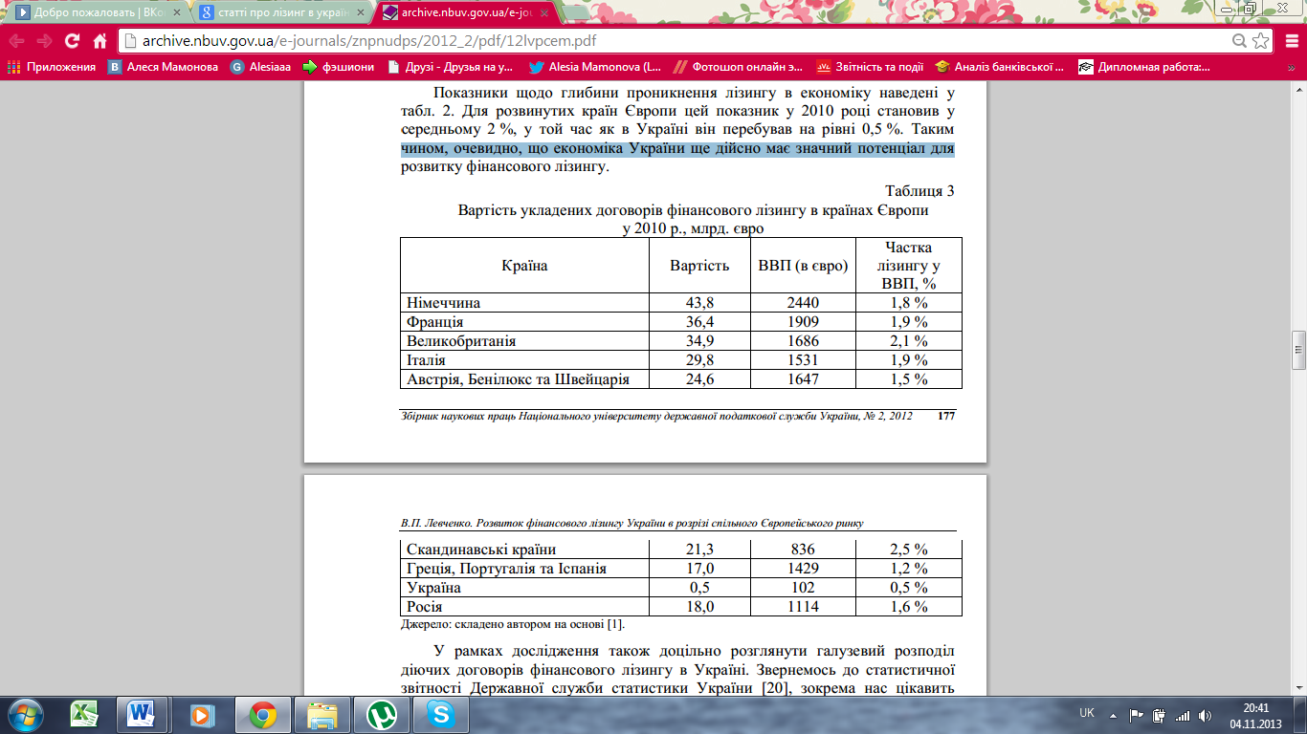



У рамках дослідження також доцільно розглянути галузевий розподіл

діючих договорів фінансового лізингу в Україні. Звернемось до статистичної

звітності Державної служби статистики України, зокрема нас цікавить інформація щодо обсягів необоротних активів господарюючих суб’єктів за видами економічної діяльності. Виходячи з офіційних показників, розрахований ступінь зносу основних виробничих фондів провідних галузей

наведено у табл.

Таблиця 3.3

**Ступінь зносу виробничих фондів провідних галузей економіки України у 2010–2011 рр., %**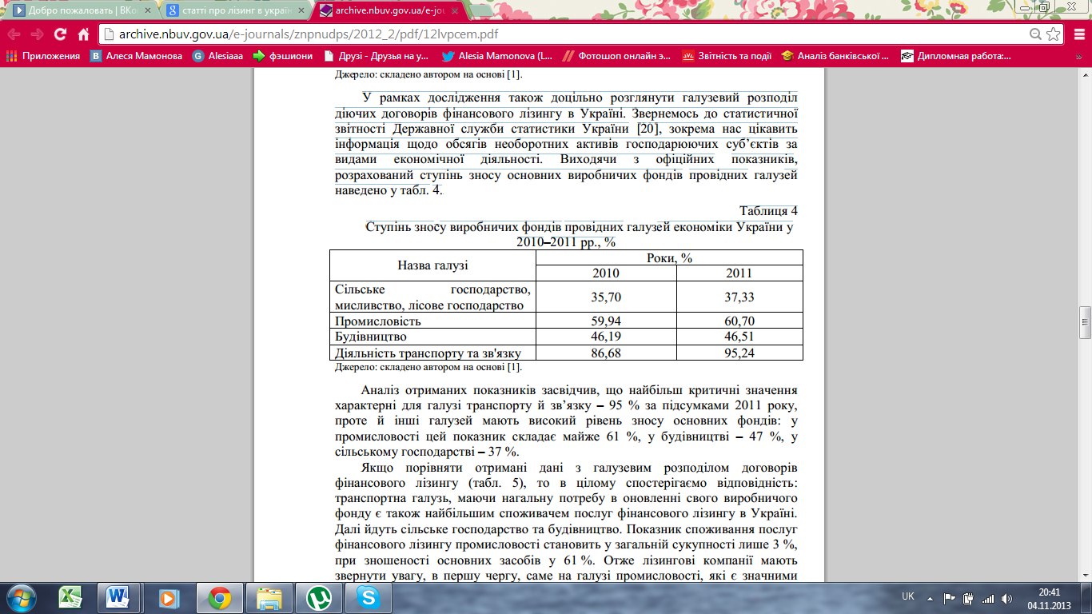

Аналіз отриманих показників засвідчив, що найбільш критичні значення характерні для галузі транспорту й зв’язку – 95 % за підсумками 2011 року, проте й інші галузей мають високий рівень зносу основних фондів: у промисловості цей показник складає майже 61 %, у будівництві – 47 %, у сільському господарстві – 37 %. Якщо порівняти отримані дані з галузевим розподілом договорів фінансового лізингу (табл. 5), то в цілому спостерігаємо відповідність: транспортна галузь, маючи нагальну потребу в оновленні свого виробничого фонду є також найбільшим споживачем послуг фінансового лізингу в Україні [ 26 ].

Далі йдуть сільське господарство та будівництво. Показник споживання послуг фінансового лізингу промисловості становить у загальній сукупності лише 3 %, при зношеності основних засобів у 61 %. Отже лізингові компанії мають звернути увагу, в першу чергу, саме на галузі промисловості, які є значними потенційними споживачами їх послуг.

Таблиця 3.4

**Розподіл вартості чинних договорів фінансового лізингу в Україні за**

**галузями у 2010 та 2011 рр., млн. грн.**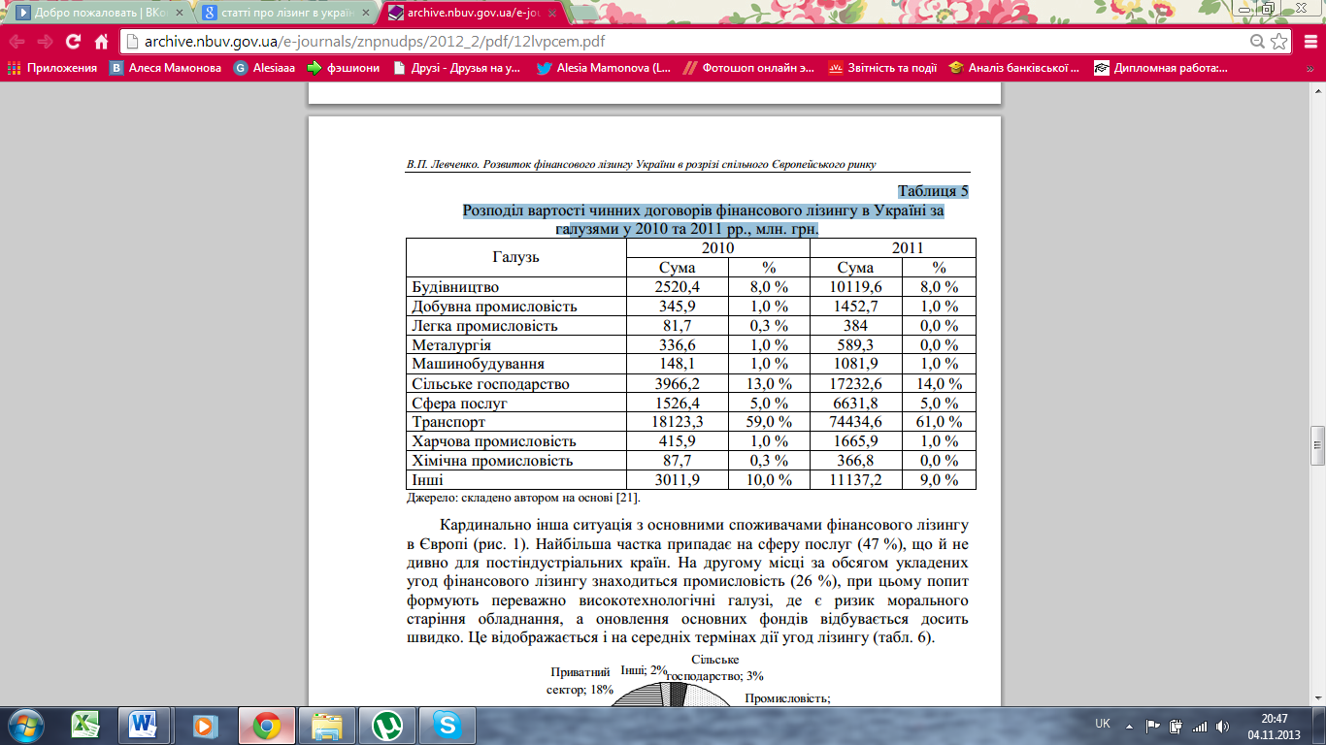

Кардинально інша ситуація з основними споживачами фінансового лізингуЄвропі (рисунок 3.3). Найбільша частка припадає на сферу послуг (47 %), що й не дивно для постіндустріальних країн. На другому місці за обсягом укладених угод фінансового лізингу знаходиться промисловість (26 %), при цьому попит формують переважно високотехнологічні галузі, де є ризик морального старіння обладнання, а оновлення основних фондів відбувається досить швидко. Це відображається і на середніх термінах дії угод лізингу. 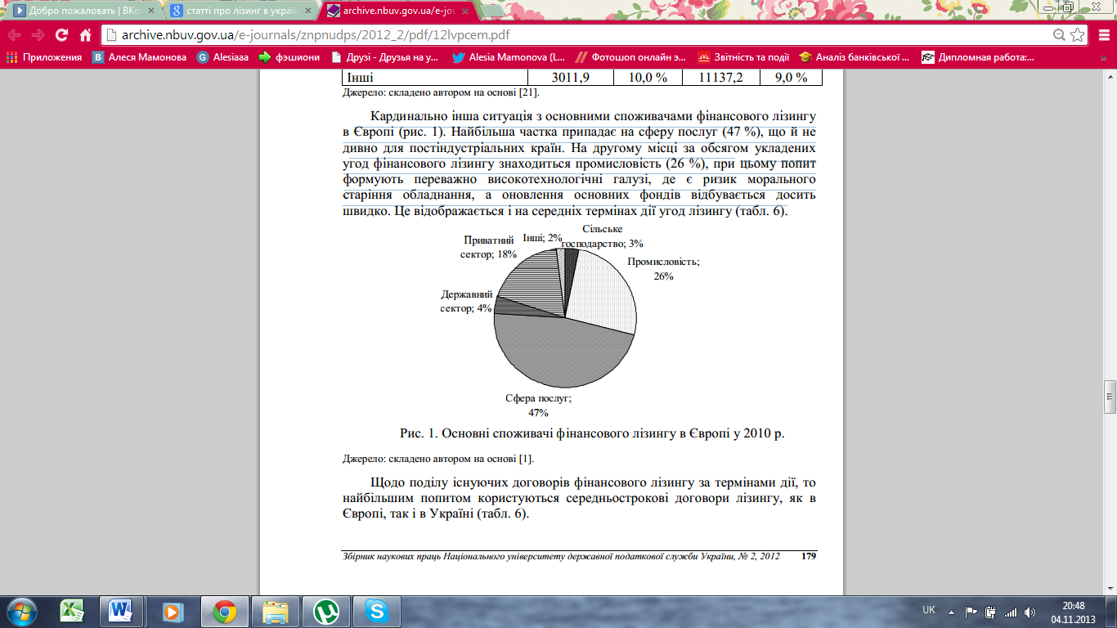

Рисунок 3.3. Основні споживачі фінансового лізингу в Європі у 2010 р.

Щодо поділу існуючих договорів фінансового лізингу за термінами дії, то найбільшим попитом користуються середньострокові договори лізингу, як в Європі, так і в Україні [ 10, с 123-126]. Фінансовий лізинг є гарною альтернативою класичному банківському кредитуванню й може стати особливо привабливим для малого та середнього бізнесу. Аналіз сучасного стану розвитку вітчизняного ринку фінансового лізингу свідчить про значний його потенціал на відміну від європейського. Поступово на українському ринку основними гравцями стають саме європейські лізингові компанії. Перегляд податкової політики у розрізі надання податкових преференцій суб’єктам господарювання, які звертаються до послуг фінансового лізингу, здатний стати потужним поштовхом до швидкого розвитку цього ринку, а відтак і опосередковано вплинути на зростання реального сектору економіки.

**ВИСНОВКИ**

Мета курсової роботи «Лізингування комерційних банків: український та іноземний досвід» полягала у теоретичному обґрунтуванні основ організації лізингових операцій, розкритті діючої практики діяльності ПАТ «VAB Банк» на ринку лізингу, а також пошуку напрямків удосконалення механізму лізингових операцій банку на основі систематизації існуючих пропозиції щодо цього питання, також показати всі переваги розвитку лізингових послуг, розкрити недоліки та проблеми, і запропонувати можливі шляхи їх вирішення.

В економічній літературі немає єдиної думки щодо визначення поняття “лізинг”. Це пояснюється складністю економічних, організаційних та правових відносин, що виникають під час здійснення лізингових операцій. У світовій практиці поняття “лізинг” використовується для позначення різного роду угод, заснованих на оренді товарів тривалого користування. У Законі України “Про лізинг” зазначено: “Лізинг — це підприємницька діяльність, яка спрямована на інвестування власних чи залучених фінансових коштів і полягає в наданні лізингодавцем у виключне користування на визначений строк лізингоодержувачу майна, що є власністю лізингодавця, або набувається ним у власність за дорученням і погодженням з лізингоодержувачем у відповідного продавця майна, за умови сплати лізингоодержувачем періодичних лізингових платежів”. Отже, лізинг розглядається законодавцем як вид підприємницької діяльності, спрямований на інвестування коштів і надання лізингодавцем лізингоодержувачу на певний строк і за певну плату майна. При цьому право власності на об’єкт лізингу залишається у лізингодавця на строк дії договору.

Аналіз застосування лізингових схем для оновлення основних фондів з метою забезпечення випуску нової продукції та структурної перебудови на фоні інвестиційної кризи України свідчить про значні переваги лізингу над іншими формами фінансування. Однак в наш час в Україні склалися такі економічні умови, за яких, з одного боку, зростаюча популярність цієї форми бізнесу сприяє розвитку лізингу, а з іншого – обмеженість підтримки лізингового бізнесу на державному рівні гальмує попит на пропозицію лізингу.

Приведення вітчизняного Законодавства у відповідність до норм міжнародного права дасть змогу залучити до лізингової діяльності іноземних інвесторів і зарубіжні лізингові компанії, що сприятиме структурній перебудові економіки, швидкому розвитку інвестиційного процесу та інноваційного механізму технологічного оновлення виробництва і, зрештою, збільшенню випуску конкурентоспроможної на світовому ринку продукції.

У другому розділі характеризується діяльність такого комерційного банку, як — VAB Банк — універсальна кредитно-фінансова установа, що надає всі основні види банківських операцій, які включають: обслуговування корпоративних і роздрібних клієнтів, інвестиційний банківський бізнес, міжнародне обслуговування клієнтів, міжбанківські операції. Банк має розгалужену регіональну мережу, що охоплює всі регіони України.

Отже, для здійснення лізингових операцій банк-лізингодавець проводить попередню організаційну роботу з вивчення лізингового ринку, його основних

тенденцій, виявлення попиту на певні види устаткування, проведення рекламної кампанії про свою діяльність.Ініціатива в укладанні лізингової угоди надходить, як правило, від лізингоодержувача. Разом з тим лізингоодержувач може звернутися до лізингодавця з проханням підібрати постачальника майна, хоча останнє слово залишається за лізингоодержувачем. Подальші відносини між сторонами базуються на основі заявки від лізингоодержувача на купівлю майна і передачу його у тимчасове користування. Заявка повинна містити назву підприємства, технічні характеристики, кількість одиниць обладнання, його економічні параметри, назву підприємства-виробника (постачальника) об’єкта лізингу, пропозиції по сплаті та ін. Одночасно із заявою потенційний лізингоодержувач надає банку-лізингодавцю копію свого статуту та всю необхідну інформацію про свій економічний стан та перспективи його розвитку. В свою чергу лізингодавець здійснює перевірку платоспроможності свого ймовірного клієнта та аналіз лізингового проекту з точки зору можливості повторної здачі майна у лізинг чи його продажу у випадку дострокового розірвання угоди.

Існує велика різноманітність видів і форм лізингових платежів забезпечує

сторонам лізингової угоди можливість вибору найбільш прийнятного варіанта. Методика розрахунку лізингових платежів повинна бути проста і зрозуміла користувачам, а розмір і порядок сплати лізингових платежів є істотними умовами договору лізингу.

VAB Лізинг — українська лізингова компанія, зареєстрована у листопаді 2005 року. VAB Лізинг надає послуги з фінансового лізингу по різних видах основних фондів для юридичних осіб, а також послуги фінансовго лізингу для фізичних осіб. Компанія працює, базуючись на принципах довгострокового партнерства, професіоналізму та пропонує клієнтам високоякісний сервіс, повний комплекс послуг та індивідуальний підхід до вирішення кожного завдання.

Станом на 30.06.2012 сума укладених VAB Лізинг договорів лізингу становить понад 500 млн. грн., кількість відвантажених об’єктів лізингу — понад 1100. Статутний капітал компанії становить 35 млн. 350 тис. грн. Клієнтами VAB Лізинг є понад 700 юридичних і фізичних осіб різних форм власності, в штаті компанії працює понад 70 чоловік.

У третьому розділі зазначається, що в умовах стрімкого зростання обсягів лізингу прогнозують, що ринок лізингу в Україні поки що не зможе задовольнити високий попит на лізингові послуги, що зумовлено фінансовою слабкістю вітчизняних лізингових компаній, нерозвиненістю вітчизняного фондового ринку, неналагодженим механізмом державного фінансування лізингу. Фінансовий лізинг є гарною альтернативою класичному банківському кредитуванню й може стати особливо привабливим для малого та середнього бізнесу. Аналіз сучасного стану розвитку вітчизняного ринку фінансового лізингу свідчить про значний його потенціал на відміну від європейського. Поступово на українському ринку основними гравцями стають саме європейські лізингові компанії. Перегляд податкової політики у розрізі надання податкових преференцій суб’єктам господарювання, які звертаються до послуг фінансового лізингу, здатний стати потужним поштовхом до швидкого розвитку цього ринку, а відтак і опосередковано вплинути на зростання реального сектору економіки.

**ПЕРЕЛІК ВИКОРИСТАНИХ ДЖЕРЕЛ**

1. Закон України «Про лізинг» від 16.12.97 р. №723/97-ВР Стаття 16.  
 2. Закон України «Про фінансовий лізинг» у редакції Від 11.12.2003 p. № 1381-IV.  
 3. Закон України «Про фінансові послуги і державне регулювання ринків фінансових послуг» від 12.07.2001 р. № 2664-ІІІ.

4. Закон України «Про оподаткування прибутку підприємств» у редакції від 22.05.97 р. № 283/97-ВР.

5. Закон України Про внесення змін до Закону України «Про оподаткування прибутку підприємств» від 24.12.2002 D. № 349-ІV.

6. Про внесення змін до ЗУ «Про лізинг»: ЗУ прийнятий ВРУ 11 грудня 2008.-№1381-IV // Відомості Верховної Ради.-2004.-№15.- 231с.

7. Балтина А.М. Финансовые системы зарубежных стран.-М.:Финансы и статистика, 2007.-304с.

8. Барабан Л.М. Фінансовий лізинг у системі активізації інвестиційної діяльності Л.М. Барабан // Збірник наукових праць УАБС.Т.10 – Суми, 2009,- 340-345 с.

9. Андросова О.Ф., Череп А.В., Банківські операції: навч. посіб. для студ. ВНЗ. - К.: Кондор, 2008. – 335-346 с.

10.Горбатенко О.А. Проблеми та перспективи розвитку лізингових  відносин в Україні / О.А. Горбатенко // Фінанси України. – 2012. -№13. – 123-126 с.

11. Годованець О. Сучасний стан і перспективи розвитку фінансового лізингу в Україні / О. Годованець, Б. Башуцький // Наука й економіка. - №1. – 2011. – 18-25 с.

12. Карасьова Н.А. Становлення та особливості розвитку лізингу в зарубіжних країнах //Статистика України.-2008.-№1.- 31-34 с.

13. Кочетков В. Н., Краева Е. В., Кочеткова О. В. Организация лизинговых операций. - К.: УФИМБ, 2008. – 280-281 с.

14. Мілай А. О. Кредитно-розрахункові операції : Навч. посіб. — К.: МАУП, 2008. – 320 с.

15.   Ментух, Н. Ф. Лізинг в окремих сферах господарювання / Н. Ф. Ментух // Адвокат. – 2012. – № 9. – 29-32 с.

16. Науменкова С.В. Ринок фінансових послуг / С. В. Науменкова, С. В. Міщенко. - К. : Знання, 2010. - Книга. - 532 с.

17. Старцев О.В. Розвиток лізингових операцій в Україні //Фінанси України.-2008.-№6.- 70-75 с.

18. Федоренко Н. А. Лізинг як альтернатива банківського кредитування в умовах кризової ситуації К. П. Штепенко, Н.А. Федоренко // Фінансово-кредитна діяльність: проблеми теорії і практики : збірник наукових праць випуск. - Харків. – 2010. - Випуск 1(8), ч. 1. – 85-90 с.

19. Шевченко А. Лизинговые операции //Баланс.-2008.-4 окт (№40).- 6-9 с.

20. Шелудько В. М. Фінансовий ринок  : навч. посіб. / В.М. Шелудько. - К.: Знання, 2008. — 535 с.

21. Ярошевич Н.Б. Переваги та недоліки лізингу як виду кредитування засобів виробництва в Україні / Ярошевич Н.Б.// Збірник науково-технічних праць Наукового віснику НЛТУ України, 2009. - Вип.19.5. - 241-246 с.  
 22. . Іваненко Р. Лізингова індустрія в Україні / Роман Іваненко. – Режим http://www.leasing.org.ua/ua/publications/?pid=2986.

23. Кулиняк І. Проблеми розвитку лізингових послуг в Україні / І. Кулиняк -http://archive.nbuv.gov.ua/portal/soc_gum/Dtr_ep/2011_4/files/EC411_31.pdf

24. Фінансова звітність 2009-2012рр «VAB банку» –

<http://www.vab.ua/ukr/personal/leasing/>

25. Офіційний сайт Державної комісії з регулювання фінансових ринків України

26. Офіційний сайт НБУ - http://www.bank.gov.ua/control/uk/index

27. Офіційний сайт «VAB Банку» - <http://www.vab.ua/ukr/about/>